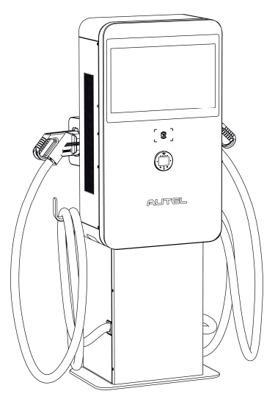

**Installations- und Bedienungshandbuch**

MaxiCharger DC Compact

Markenzeichen

Autel® and MaxiCharger® sind Warenzeichen Autel Intelligent Technology Corp., Ltd., eingetragen in China, den Vereinigten Staaten und anderen Ländern. Alle anderen Marken sind Markenzeichen oder registrierte Markenzeichen ihrer betreffenden Eigentümer.

Copyright-Informationen

Kein Abschnitt dieses Handbuchs darf ohne die vorherige schriftliche Zustimmung von Autel reproduziert, in einem Retrieval-System gespeichert oder in jeglicher Form oder auf jegliche Weise, sei es elektronisch oder mechanisch übertragen, fotokopiert, aufgezeichnet oder anderweitig aufgezeichnet werden.

Ausschluss von Garantien und Beschränkung der Haftung

Alle Informationen, Spezifikationen und Illustrationen in diesem Handbuch basieren auf den zum Zeitpunkt der Drucklegung aktuellsten verfügbaren Informationen.

Autel behält sich das Recht vor, zu jeder Zeit und ohne Ankündigung Änderungen vorzunehmen. Während Informationen dieses Handbuchs sorgfältig auf Genauigkeit geprüft wurden, wird keine Garantie auf Vollständigkeit und Genauigkeit der Inhalte gegeben, einschließlich, aber nicht auf die Produktspezifikationen, -funktionen und -illustrationen begrenzt.

Autel übernimmt keine Haftung für direkte, besondere, zufällige, indirekte Schäden oder wirtschaftliche Folgeschäden (einschließlich des Verlusts von Gewinnen).

**WICHTIG**

Lesen Sie vor Betrieb oder Wartung dieses Gerätes dieses Handbuch sorgfältig durch und achten Sie insbesondere auf Sicherheitswarnungen und Vorsichtsmaßnahmen.

Für Service und Support

Web: www.autelenergy.com

Tel: +49 (0) 89 540299608 (Europa)

0086-755-2267-2493 (China)

E-Mail: support.eu@autel.com

Für technische Unterstützung auf allen Märkten setzen Sie sich bitte mit Ihrem lokalen Handelsvertreter in Verbindung.

**INHALTSANGABE**

1 Verwendung dieses Handbuches 1

1.1 Konventionen 1

1.1.1 Fettgedruckter Text 1

1.1.2 Signalwörter 1

1.1.3 Hyperlinks 1

2 Allgemeine Einleitung 2

2.1 Sicherheitswarnungen 3

2.2 Produktübersicht (Im Freien) 4

2.3 Produktübersicht (In Innenbereichen) 5

2.4 Technische Spezifikationen 6

3 Vorbereitung 9

3.1 Bevor Sie loslegen 9

3.2 Standortanforderungen 9

3.3 Verpackungsliste 11

3.4 Installationswerkzeuge 13

4 Installation 14

4.1 Auspacken 14

4.2 Bewegen des MaxiCharger 15

4.3 Installation des MaxiCharger 17

4.3.1 Montage an einer Wand 17

4.3.2 Montage auf einem Sockel 24

4.4 Verdrahtung der Stromversorgung 30

4.4.1 Öffnung der Tür 31

4.4.2 Anschluss des Eingangskabels 32

4.4.3 Inbetriebnahme des MaxiCharger 34

4.5 Anschluss des Ethernet-Kabels 35

4.6 Installation der SIM-Karte 36

4.7 Abschluss der Installation 37

4.8 Installation des vorgeschalteten Schutzgeräts 39

4.9 Vorbereitung der Inbetriebnahme 39

5 Betrieb 41

5.1 Ladevorgang 41

5.1.1 Standby-Modus 41

5.1.2 Autorisierung 42

5.1.3 Ladestart 43

5.1.4 Ladevorgang 44

5.1.5 Ladevorgang beenden 45

5.1.6 Ladevorgang beenden 45

5.2 Fehler beim Ladevorgang 46

5.2.1 Fehler beim Anschluss des Steckers 46

5.2.2 Autorisierungsfehler 46

5.2.3 Ladevorgang-Startfehler 46

5.2.4 Ladefehler 46

5.3 Herunterfahren des MaxiCharger 46

5.3.1 Messen der AC-Spannung 47

5.3.2 Messen der DC-Spannung 48

5.4 Betrieb des lokalen Serviceportals 49

5.4.1 Einstellung der OCPP-Parameter 49

6 Wartung 50

6.1 Routinewartung 50

6.1.1 Fehlerstromschutzschalter Wartung 50

6.1.2 Reinigung des MaxiCharger 51

6.1.3 Reinigung und Auswechslung des Filters 51

6.2 Inspektion und Wartung 52

6.3 Fernwartung 53

6.4 Wartungsplan 53

7 Fehlerbehebung und Service 54

7.1 Fehlerbehebung 54

7.2 Service 56

# Verwendung dieses Handbuches

Dieses Handbuch bietet die Verfahrensweisen für die Installation und den Betrieb des MaxiCharger DC Compact (hiernach als MaxiCharger bezeichnet). Lesen Sie dieses Handbuch vor der Installation durch und machen Sie sich mit den Anweisungen zum MaxiCharger vertraut, um eine erfolgreiche Nutzung zu gewährleisten.

Einige Illustrationen, die in diesem Handbuch gezeigt werden, können Module und optionale Ausrüstung enthalten, die in Ihrem System nicht enthalten sind. Setzen Sie sich in Bezug auf die Verfügbarkeit von anderen Modulen und optionalen Hilfsmitteln und Zubehörteilen mit Ihrem Handelsvertreter in Verbindung.

Dieses Dokument ist für diese Gruppen vorgesehen:

* Eigentümer des MaxiCharger
* Installationstechniker

## Konventionen

### Fettgedruckter Text

Fettgedruckter Text wird verwendet, um auswählbare Elemente, wie z. B. Schaltflächen und Menüoptionen hervorzuheben.

### Signalwörter

* **HINWEIS:** bietet hilfreiche Informationen, wie z. B. zusätzliche Erläuterungen, Tipps und Kommentare**.**
* **WICHTIG:** zeigt eine Situation an, die, wenn sie nicht vermieden wird, zu Schäden an der Testausrüstung oder am Fahrzeug führen kann.
* **GEFAHR:** weist auf eine unmittelbare Gefahrensituation hin, die, wenn Sie nicht vermieden wird, zum Tod oder zu ernsthaften Verletzungen am Bediener oder an Umstehenden führt.
* **WARNUNG:** weist auf eine potenzielle Gefahrensituation hin, die, wenn Sie nicht vermieden wird, zum Tod oder zu ernsthaften Verletzungen am Bediener oder an Umstehenden führen könnte.
* **VORSICHT:** weist darauf hin, dass eine Missachtung der Anweisung, zu einer Beschädigung von Ausrüstung oder Eigentum führen kann.

### Hyperlinks

Hyperlinks sind in elektronischen Dokumenten verfügbar. Ein blauer kursiver Text weist auf einen Hyperlink hin, der ausgewählt werden kann, und ein blau unterstrichener Text weist auf einen Website-Link oder einen E-Mail-Adresse-Link hin.

# Allgemeine Einleitung

Der Autel MaxiCharger wurde dafür konzipiert, ein elektrisches Fahrzeug (hiernach als EV bezeichnet) aufzuladen. Unsere Ladegeräte bieten Ihnen sichere, zuverlässige, schnelle und intelligente Ladelösungen.

Der MaxiCharger ist für das Aufladen von EVs mit Gleichstrom in Innenbereichen und im Freien vorgesehen für:

* Flotten
* Autobahnraststätten
* Gewerbliche Parkhäuser
* Andere Standorte

**GEFAHR**

* Betreiben Sie das Gerät nur auf die Weise wie in diesem Handbuch oder in anderen entsprechenden Dokumenten beschrieben. Die Nichteinhaltung der Anweisungen kann zu potenziellen Verletzungen an Personen und/oder zu Schäden am Eigentum führen.
* Verwenden Sie den MaxiCharger nur wie vorgesehen.

**HINWEIS**

Die in diesem Handbuch abgebildeten Bilder und Illustrationen können leicht vom tatsächlichen Produkt abweichen.

Dieses Handbuch wird Sie darüber anweisen, wie der MaxiCharger installiert und betrieben wird.

## Sicherheitswarnungen

* Trennen Sie die Stromversorgung zum MaxiCharger während des gesamten Installationsvorgangs.
* Die Ladekapazität des Netzes muss die Anforderungen des MaxiCharger erfüllen.
* Schließen Sie den MaxiCharger an ein geerdetes, metallenes, dauerhaftes Leitungsnetz an. Verwenden Sie andernfalls den Schutzleiter mit den Stromkreisleitern und schließen Sie ihn an die Erdungsklemme der Ausrüstung oder das Erdungsblei auf dem Produkt.
* Unqualifiziertes Personal muss während des gesamten Installationsverfahrens einen sicheren Abstand einhalten.
* Die Verbindungen zum MaxiCharger müssen allen geltenden lokalen Regeln entsprechen.
* Verwenden Sie nur elektrische Drähte mit ausreichendem Profil und ausreichender Isolierung, um die Nennstrom- und Spannungsanforderungen zu meistern.
* Schützen Sie die Verdrahtung im Innern des MaxiCharger vor Schäden und blockieren Sie die Verdrahtung nicht, wenn Sie Wartungen an der Säule durchführen.
* Halten Sie die Säule von allen Wasserquellen fern.
* Schützen Sie den MaxiCharger mit Sicherheitsgeräten und -maßnahmen, wie in den lokalen Bestimmungen erläutert.
* Tragen Sie bei Bedarf angemessene Schutzbekleidung, wie z. B. Schutzschuhe, Sicherheitshandschuh, Sicherheitsschuhe und Sicherheitsbrille

## Produktübersicht (Im Freien)

|  |  |
| --- | --- |
|  | 1. Lichtsensor 2. Touchscreen 3. RFID-Kartenleser 4. POS- Zahlungsgerät (optional) 5. EV-Ladekabel 6. Ethernetkabelanschluss 7. AC-Eingangsloch 8. Lüftung — jeweils rechts und links 9. Schlitz 10. Nut 11. Blende 12. Hebegriff |

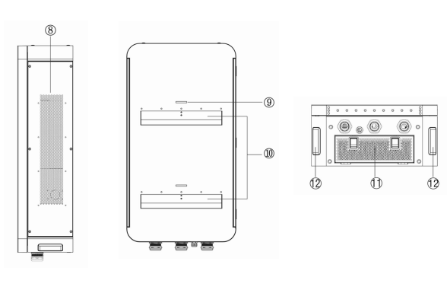

## Produktübersicht (In Innenbereichen)

|  |  |
| --- | --- |
|  | 1. Trägheitsnavigationssystem 1 |
| 1. Elektronische Steuereinheit |
| 1. Trägheitsnavigationssystem 2 |
| 1. Energiemessgerät (PJ1) |
| 1. Energiemessgerät (PJ2) |
| 1. 48 V Hilfsstrom |
| 1. 24 V Hilfsstrom |
| 1. AC-Schütz (KM2) |
| 1. AC-Schütz (KM1) |
| 1. Überspannungsschutzgerät |
| 1. Sicherung |
|  | 1. Zwischenrelais |

## Technische Spezifikationen

| Element | Beschreibung |
| --- | --- |
| **Produktinformationen** | |
| **Nennleistung** | 40 kW, max. 47 kW |
| **Ladetyp** | Schnelles Power-Laden |
| **Max. Ausgabestrom für Ausgang A/B** | * CCS2: 133 A * CHAdeMO: 125 A |
| **Ausgang A+B** | * CCS2 + CHAdeMO (gleichzeitiges Laden für 2 EVs) * CCS2 + CCS2 (gleichzeitiges Laden für 2 EVs) * CCS2 |
| **Nenn-/Max. Eingangs-AC-Strom** | 87 A/96 A |
| **Eingangsspannungsbereich** | 400 VAC +10% ~ -10 % bei 50Hz |
| **Netzwerkart** | * TN-S (erfordert externes RCD) * TN-C (erfordert externes RCD) * TN-C-S (erfordert externes RCD) * TT (erfordert externes RCD) |
| **AC-Eingangsverbindung** | 3P + N + PE |
| **DC-Ausgangsspannung** | * CCS2: 150 ~ 950 VDC * CHAdeMO: 150 ~ 500 VDC |
| **Kabellänge** | 4 m/5 m |
| **Schutz** | Überstrom, Überspannung, Unterspannung, Erdschluss, Übertemperatur, Kurzschluss, Isolationswächter, Überspannungsschutz |
| **Überspannungskategorie** | AC-Seite (Eingang) OVC: III |
| **Leistungsfaktor (>50 % Last)** | >= 0,99 |
| **Totale harmonische Verzerrung**  **(>50% Last)** | <= 5 % |
| **Spitzeneffizienz** | >= 96 % |
| **Standby-Leistung** | 40 W |
| **Mobilkommunikation** | GSM / 4G / LTE |
| **Allgemeine Eigenschaften** | |
| **Gehäusetyp** | Edelstahl 430 |
| **Betriebshöhe** | < 2000 m (2000 m ~ 3000 m mit Leistungsabstufung) |
| **Betriebstemperaturbereich** | -30 ℃ bis +55 ℃ (+45 ℃ bis +55 ℃ mit linearer Leistungsabstufung) |
| **Lagertemperaturbereich** | -40 ℃ bis +70 ℃ |
| **Befestigung** | Freistehende Säule |
| **Ausmaße (B x T x H)** | 550 x 265 x 1000 mm |
| **Benutzeroberfläche** | |
| **Statusanzeige** | LED/APP |
| **Benutzerschnittstelle** | * Autel Charge APP * Autel Charge Cloud |
| **Konnektivität** | * WiFi * Ethernet * CAN * RS485 |
| **Kommunikationsprotokolle** | * OCPP 1.6 JSON * OCPP 2.0.1 (optional) |
| **Benutzerauthentifizierung** | * QR code * RFID * ISO 15118 Plug & Charge * Kreditkarte (optional) |
| **Software-Update** | |
| **Software-Update** | OTA-Updates über das Webportal |
| **Zertifizierung und Standards** | |
| **Ladesystem** | * IEC 61851-1 * IEC 61851-23 * IEC 61851-21-2 |
| **Kommunikation mit dem EV** | * ISO 15118 PnC * DIN 70121 * CHAdeMO 1.2 |
| **EMC-** **Einhaltung** | Klasse A |
| **Bescheinigung** | * CE * UKCA * TR25 |
| **Auslegungslebensdauer** | 10 Jahre |
| **Garantie** | Basisgarantie von 24 Monaten nach Standortabnahmetest oder 30 Monate nach Werkslieferung. Garantieerweiterung verfügbar. |

# Vorbereitung

## Bevor Sie loslegen

* Lesen Sie dieses Handbuch vor der Installation durch, um sich mit den Installationsschritten vertraut zu machen.
* Vergewissern Sie sich, dass am Installationsort die entsprechende Verdrahtung, der Schutz der Stromkreise und die Messeinrichtungen gemäß den Spezifikationen, Schaltplänen und Erdungsanforderungen vorhanden sind.
* Vergewissern Sie sich, dass der MaxiCharger an ein geerdetes, metallisches, fest verlegtes Leitungssystem angeschlossen ist. Andernfalls muss ein Geräteerdungsleiter mit den Stromkreisleitungen verlegt und mit der Erdungsklemme oder -leitung des Geräts verbunden werden.
* Vergewissern Sie sich, dass der Installationsstandort über eine Ladekapazität verfügt, die ausreicht, um den MaxiCharger zu unterstützen.
* Wenn Sie die Nutzung eines Mobilfunknetzes für die Kommunikation mit dem MaxiCharger auswählen, die Mobilfunkabdeckung an der Installationsstelle durchgehend stark sein muss. Verwenden Sie ein Mobilfunksignal-Erkennungsgerät, um sicherzustellen, dass das Signal bei über -90 dBm liegt. Wenn das Signal unter -90 dBm liegt, installieren Sie Verstärker, um die Stärke des Mobilfunksignals zu verstärken. Verstärker werden häufig benötigt, wenn der MaxiCharger in Untergrundumgebungen installiert wird, wie z. B. einer Untergrundgarage oder einem geschlossenen Parkplatz.
* Rund um den Installationsstandort ist genügend Platz zur Verwendung einer Hubvorrichtung, zum Auspacken oder zur Ermöglichung einer freien Arbeit vorhanden.

## Standortanforderungen

Mit einem Wandhalter oder einem Sockel unterstützt der MaxiCharger zwei verfügbare Montageoptionen:

* Montage an einer Wand
* Montage auf einem Sockel

Die Standortanforderungen für diese beiden Montageoptionen unterscheiden sich voneinander. Wählen Sie vor der Montage des MaxiCharger, einen geeigneten Montagestandort, der die folgenden Anforderungen erfüllt:

**Zur Montage an einer Wand**:

* Der Montagestandort muss in der Lage sein, den MaxiCharger zu tragen. Das maximale Gewicht eines MaxiCharger beträgt ungefähr 123 kg.
* Die Wand muss flach und ausgelotet sein.
* Vergewissern Sie sich, dass der Ladestecker des MaxiCharger mit der gewählten Kabellänge den Ladeanschluss des Fahrzeugs hinreichend erreichen kann. Die Standardlänge des Ladekabels beträgt 4 m, auch ein 5-Meter-Kabel ist verfügbar.

**Zur Montage auf einem Sockel**:

* Um einen MaxiCharger sicher zu befestigen, muss der Beton mindestens 80 mm dick sein.
* Die Betonoberfläche muss perfekt flach und eben sein.
* Vergewissern Sie sich, dass der Ladestecker des MaxiCharger mit der gewählten Kabellänge den Ladeanschluss des Fahrzeugs hinreichend erreichen kann. Die Standardlänge des Ladekabels beträgt 4 m, auch ein 5-Meter-Kabel ist verfügbar.

## Verpackungsliste

Vergewissern Sie sich gemäß Ihrer Bestellung, dass die betreffenden Elemente in der Verpackung enthalten sind:

**Zur Montage an einer Wand**:

**Hauptkörper und Montagesatz**

|  |  |  |  |
| --- | --- | --- | --- |
| **MaxiCharger** | **M12 Ösenschraube**  (4 Stück) | **Torx-Schraubenzieher(T25)** | **Sechskantschlüssel (6 mm)** |

**Wandhalterungskit (optional)**

|  |  |  |
| --- | --- | --- |
| **Wandhalterung** | **Halfter Frontabdeckung** (2 Stück) | **Halfter Rückwand**  (2 Stück) |
| **M12 x 80 Spreizschrauben**  (4 Stück) | **M6 x 60 Spreizschrauben**  (8 Stück) |  |

**Zur Montage auf einem Sockel**:

**Hauptkörper und Montagesatz**

|  |  |  |  |
| --- | --- | --- | --- |
| **MaxiCharger** | **M12 Ösenschraube** (4 Stück) | **Torx-Schraubenzieher (T25)** | **Sechskantschlüssel (6 mm)** |

**Sockel-Kit (optional)**

|  |  |  |  |
| --- | --- | --- | --- |
| **Sockel** | **M12 x 80 Spreizschrauben** (4 Stück) | **M12 x 30 Schrauben** (2 Stück) | **Bohrvorlage** |

## Installationswerkzeuge

* Flachkopfschraubenzieher
* Hebezeug
* Wasserwaage
* Marker/Stift
* Inbusschlüssel (10 mm/13 mm/19 mm)
* Bohrer (16 mm/10 mm)
* Reinigungsgerät
* Abisolierwerkzeug
* Kabelschuh
* Spannungsprüfer
* Digitalmultimeter

**NOTE**

* Die oben genannten Werkzeuge werden nicht bereitgestellt. Vergewissern Sie sich, dass alle Werkzeuge vor der Installation vorbereitet sind.
* Diese Fahrzeugliste enthält nicht unbedingt alle Werkzeuge, die Sie eventuell benötigen

# Installation

**Allgemeine Installationsverfahren:**

1. Packen Sie die Transportkiste aus.
2. Bringen Sie den MaxiCharger an den Installationsstandort.
3. Montieren Sie den MaxiCharger.
4. Stellen Sie die Verdrahtung der Stromversorgung her.
5. Beenden Sie die Installation.

****Die Installationsarbeiten können nach Auswahl eines geeigneten Standortes durchgeführt werden.

**ACHTUNG**

* Trennen Sie die Stromversorgung, bevor Sie den MaxiCharger öffnen.
* Berühren Sie keinen Innenkomponenten des MaxiCharger, während dieser in Betrieb ist.
* Vergewissern Sie sich, dass keine Spannung vorhanden ist, während Sie den MaxiCharger prüfen.
* Betreiben Sie den MaxiCharger nur dann, wenn seine Tür verschlossen und verriegelt ist.

## Auspacken

1. Entfernen Sie die Verpackung, indem Sie geeignete Werkzeuge verwenden.
2. Inspizieren Sie den MaxiCharger und die Installationsteile auf Schäden. Wenn ein Schaden offensichtlich ist oder die Teile nicht der Bestellung entsprechen, setzen Sie sich mit Ihrem lokalen Händler in Verbindung.

## Bewegen des MaxiCharger

Es wird empfohlen, den MaxiCharger unter Verwendung einer geeigneten Hebeausrüstung (Kran, Gurte, usw.) an den Installationsort zu bewegen.

1. Entfernen Sie die vier Schrauben auf der Oberseite des Ladegeräts, indem Sie einen Flachkopfschraubenzieher verwenden. Legen Sie sie an die Seite.

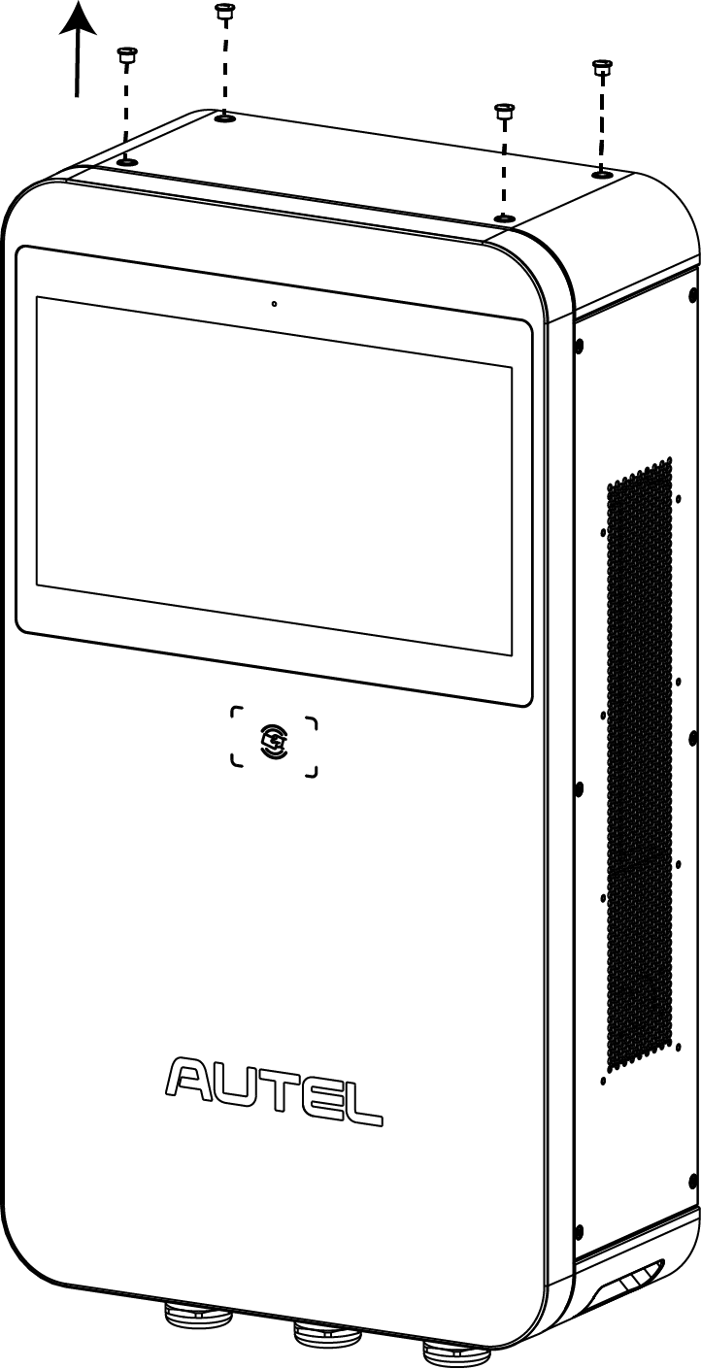

1. Installieren Sie die vier M12 Ösenschrauben in die vier Löcher und ziehen Sie sie fest.
2. Verbinden Sie die Kabel der Hebeausrüstung mit den Hebeschlaufen der Ösenschrauben. Beachten Sie, dass der Winkel geringer als 45° sein sollte, wie nachfolgend gezeigt.
3. Bewegen Sie den MaxiCharger an den Installationsstandort.

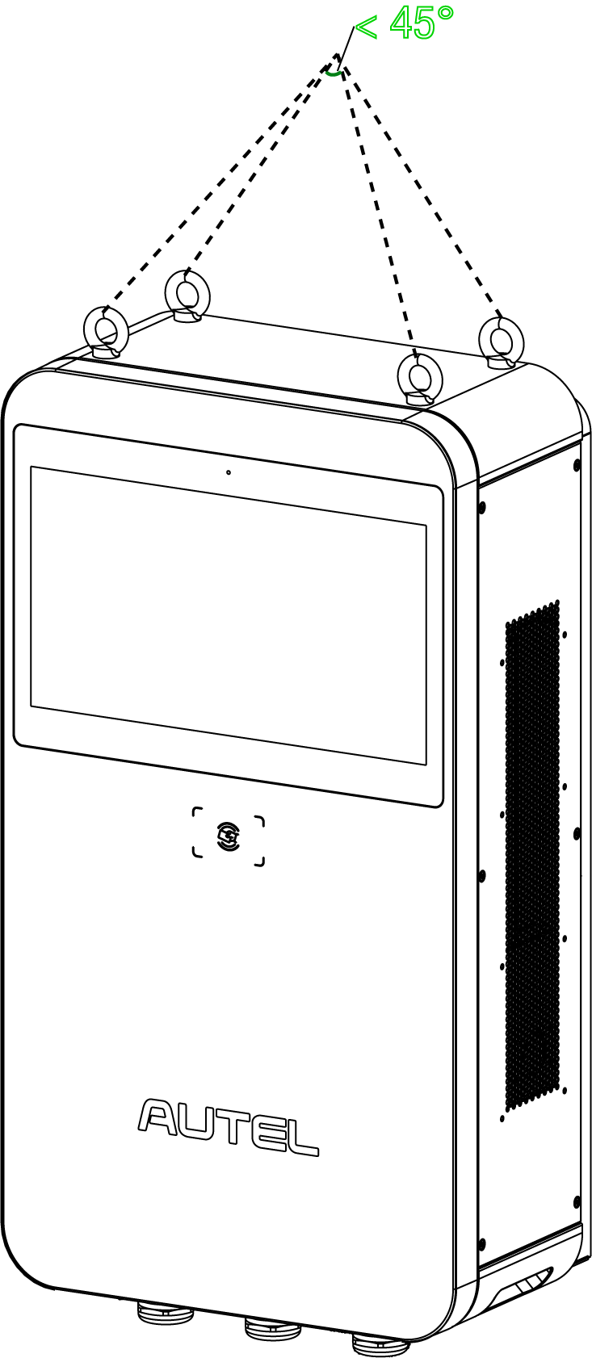

## Installation des MaxiCharger

### Montage an einer Wand

**WICHTIG**

Überprüfen Sie stets die lokalen Vorschriften, um die Einhaltung sicherzustellen. Bei den hierin beschriebenen Richtlinien handelt es sich um die Mindestanforderungen. Vergewissern Sie sich, dass die Installation allen geltenden Vorschriften entspricht.

***Schritt 1: Montage des MaxiCharger***

1. Befestigen Sie die Wandhalterung an der Wand, 860 mm über dem Boden und nivellieren Sie sie mit einer Wasserwaage.

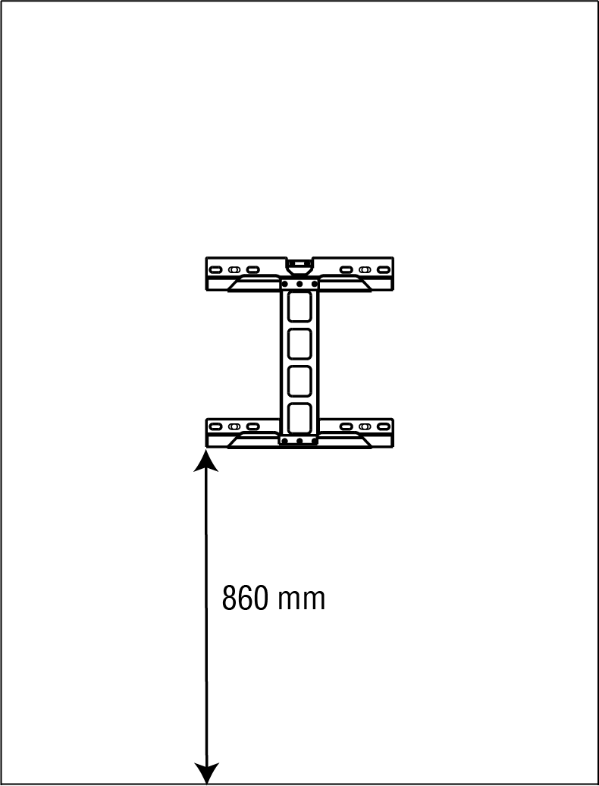

1. Markieren Sie die vier Löcher an der Wand und stellen Sie die Wandhalterung an die Seite.

**HINWEIS**

Es gibt drei Arten von Montagelöchern an der Wandhalterung: äußere, mittlere und innere. Wählen Sie anhand der Wandbreite den am besten geeigneten Typ aus. Für eine schmale Wand können zum Beispiel die inneren Montagelöcher verwendet werden.

1. Bohren Sie an den markierten Stellen vier Löcher mit einem Durchmesser von 16 mm und einer Tiefe von 80 mm.

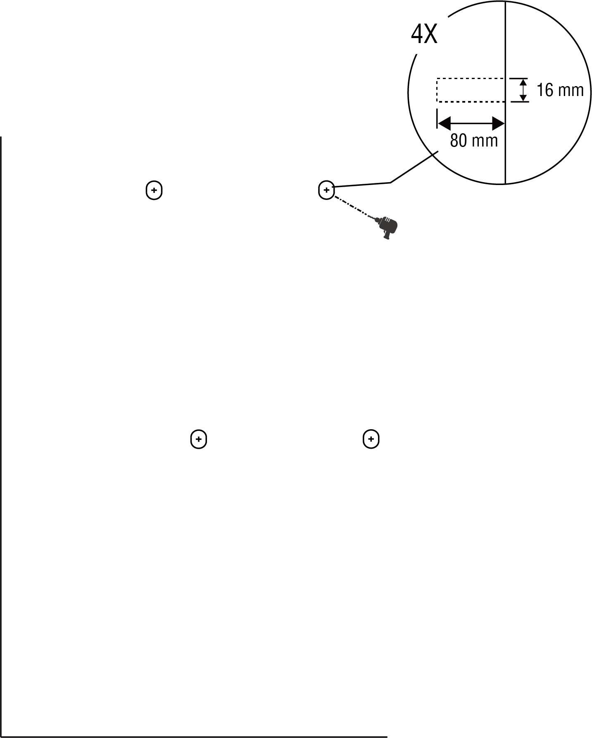

1. Tippen Sie die vier M12 x 80 Spreizschrauben in die gebohrten Löcher. Entfernen Sie die Gewindeschrauben (**B**), Federscheiben (**C**) und Flachscheiben (**D**), wenn die Spreizhülsen (**A**) feststecken. Legen Sie sie an die Seite.

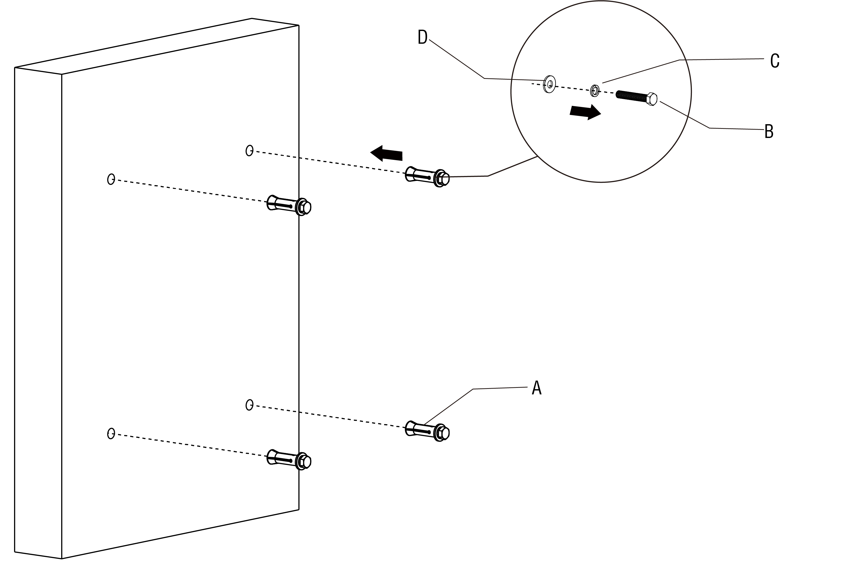

1. Befestigen Sie die Wandhalterung an der Montagestelle.
2. Führen Sie die Flachscheiben, Federscheiben und Gewindeschrauben in der entsprechenden Reihenfolge ein und ziehen Sie sie fest, indem Sie einen 19mm-Inbusschlüssel mit dem Drehmoment 45–55 N·m benutzen, um die Wandhalterung zu befestigen.

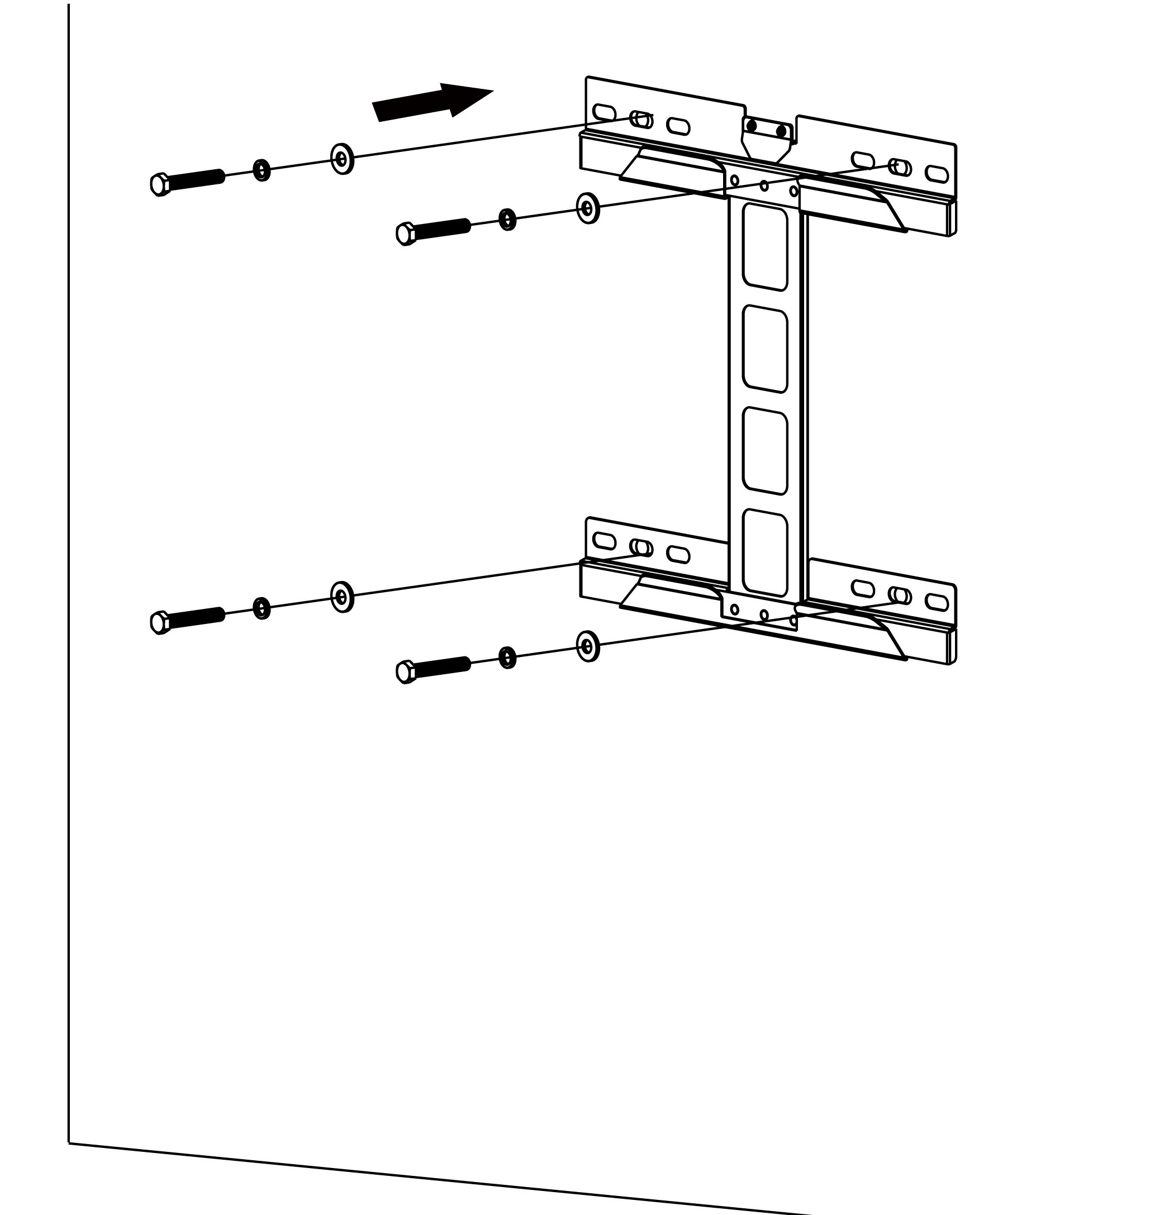

1. Heben Sie den MaxiCharger auf die Wandhalterung, indem Sie die Hebeausrüstung verwenden. Positionieren Sie den Schlitz (**B**) auf der Rückseite des MaxiCharger, um die Metallplatte (**A**) der Wandhalterung wie nachfolgend gezeigt anzupassen. Währenddessen werden auch der Überstand (**C**) an der Wandhalterung und die Nut (**D**) angepasst. Vergewissern Sie sich, dass das Ladegerät sicher auf der Rückseite des Ladegerätes angebracht ist.

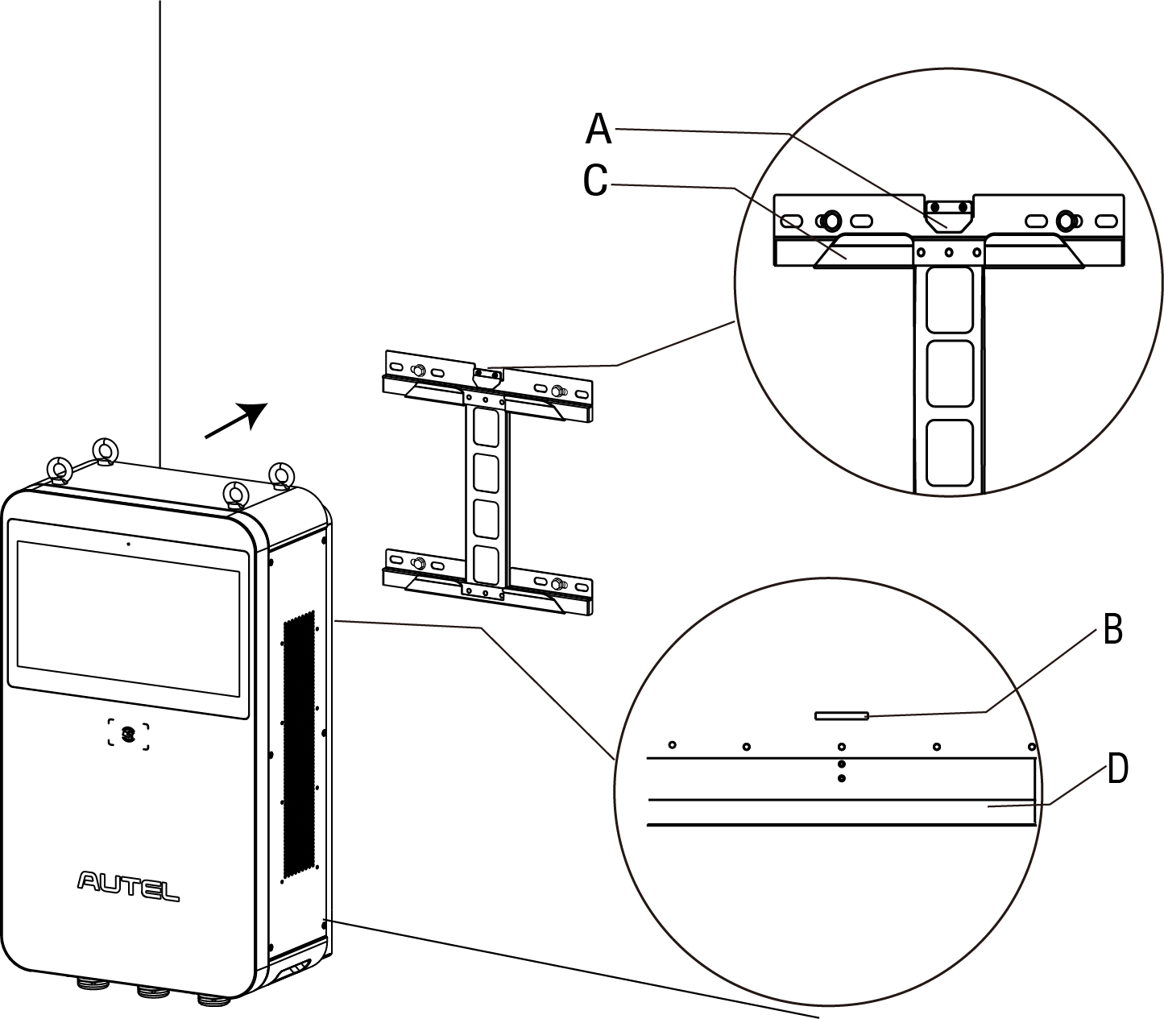

1. Entfernen Sie die vier Ösenschrauben und bringen Sie die oberen Schrauben wieder an.

***Schritt 2: Montage der Halfter***

1. Legen Sie die hinteren Abdeckungen des Halfters an die Wand, 1040 mm über dem Boden und 300 mm vom MaxiCharger.
2. Markieren Sie acht Montagelöcher an der Wand. Entfernen Sie vorübergehend die hinteren Abdeckungen des Halfters.

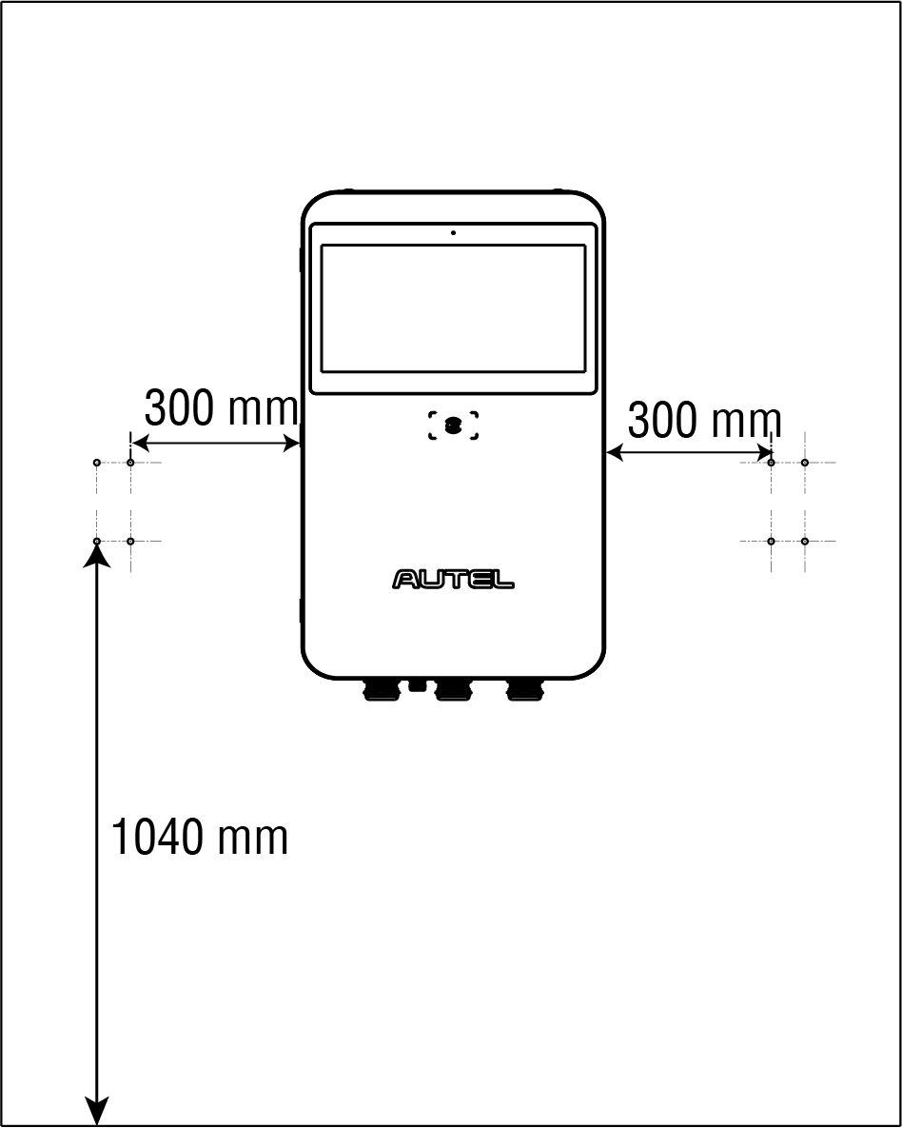

1. Bohren Sie an den markierten Stellen acht Löcher mit einem Durchmesser von 10 mm und einer Tiefe von 60 mm.
2. Befestigen Sie die hinteren Abdeckungen der Halfter an den gebohrten Stellen, indem Sie acht M6 x 60 Spreizbolzen in die Löcher stecken. Ziehen Sie Schrauben mit einem Drehmoment von 3 N•m fest, indem Sie einen 10 mm-Inbusschlüssel verwenden.
3. Positionieren Sie die vorderen Abdeckungen der Halfter und drücken Sie sie kräftig nach unten, um sie zu sichern.

**HINWEIS**

Die vordere Abdeckung mit der Markierung A ist für die Montage auf der linken Seite vorgesehen, die andere mit der Markierung B für die Montage auf der rechten Seite.

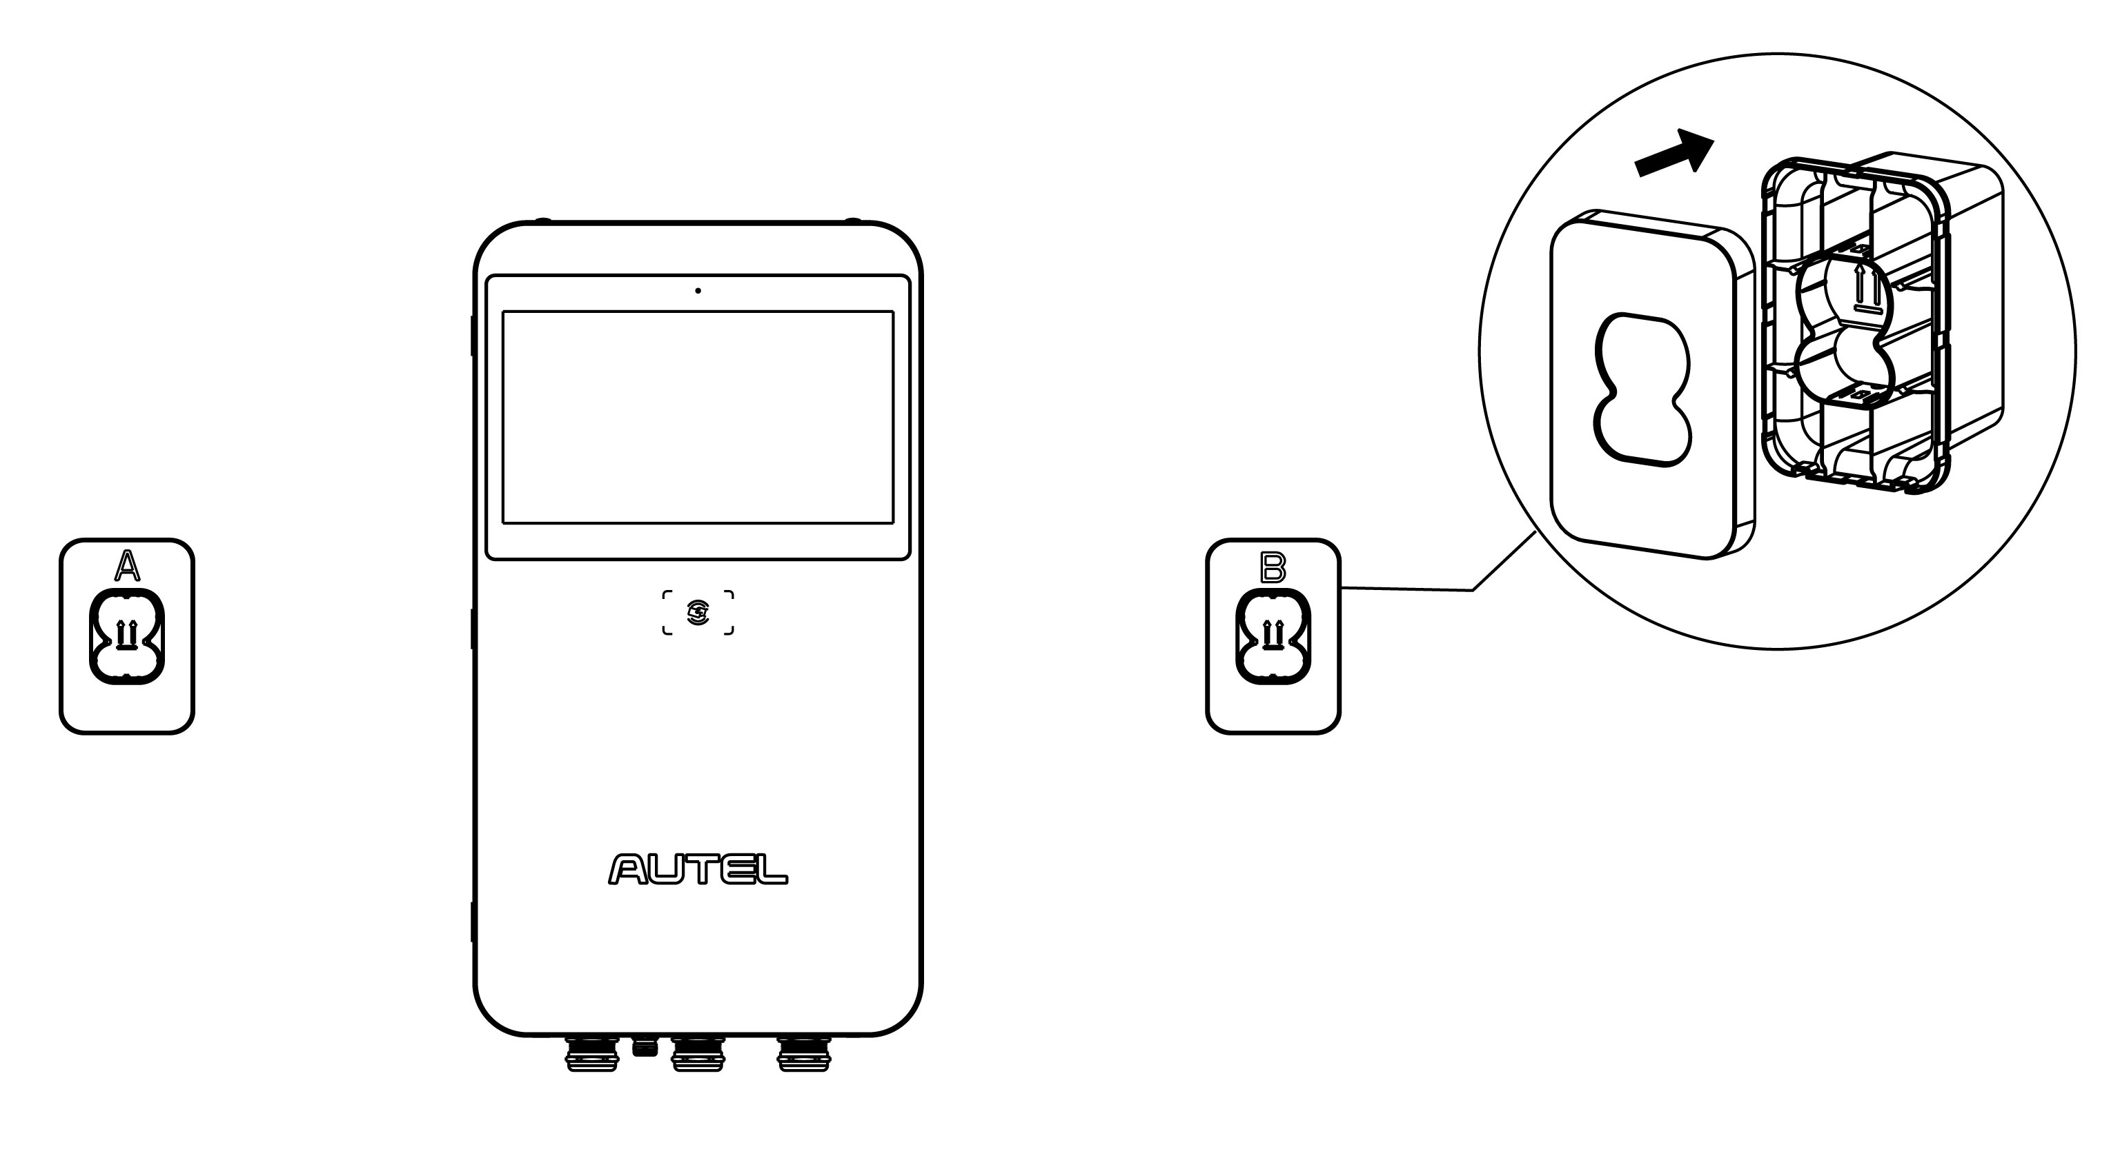

### Montage auf einem Sockel

Der Sockel kann auf einer bestehenden Oberfläche befestigt werden.

**WICHTIG**

Überprüfen Sie stets die lokalen Vorschriften, um die Einhaltung sicherzustellen. Bei den hierin beschriebenen Richtlinien handelt es sich um die Mindestanforderungen. Vergewissern Sie sich, dass die Installation allen geltenden Vorschriften entspricht

***Schritt 1: Vorbereitung einer Leitung***

1. Graben Sie heben Sie einen Kabeltunnel aus, um das Kabelrohr unterzubringen.
2. Der Leitungsstutzen sollte mindestens 100 mm lang sein.
3. Ziehen Sie die Leitung und das Kabel durch die Ausgangsöffnung nach oben, so dass eine flexible Länge von 600 mm für die restlichen Installationsarbeiten zurückbleibt.

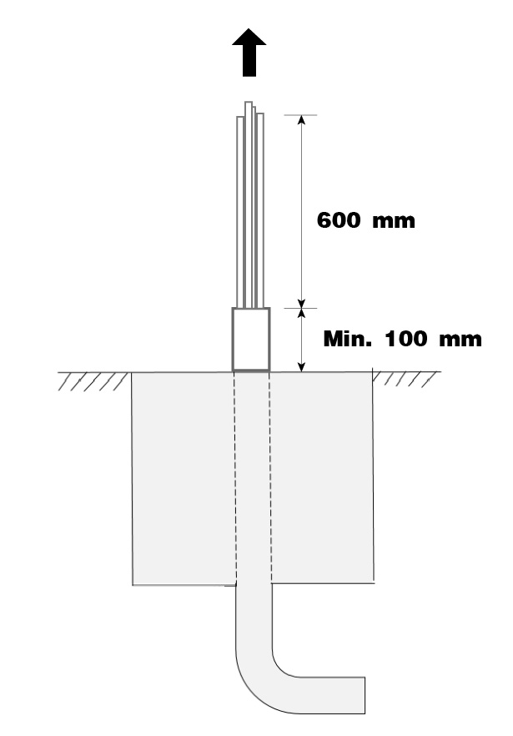

***Schritt 2: Bohren der Löcher***

1. Legen Sie die Bohrschablone auf die Betonoberfläche und passen Sie das mittlere Loch mit der Austrittsöffnung an.

**HINWEIS**

Die Seite mit der Aufschrift „Vorderseite“ auf der Bohrvorlage muss an der Vorderseite angebracht werden.

1. Markieren Sie vier Löcher auf der Betonoberfläche mit einem Marker. Entfernen Sie die Bohrvorlage.
2. Bohren Sie die vier Löcher an den gekennzeichneten Stellen mit einem Durchmesser von 16 mm und einer Tiefe von 80 mm.
3. Reinigen Sie den Aschestaub.

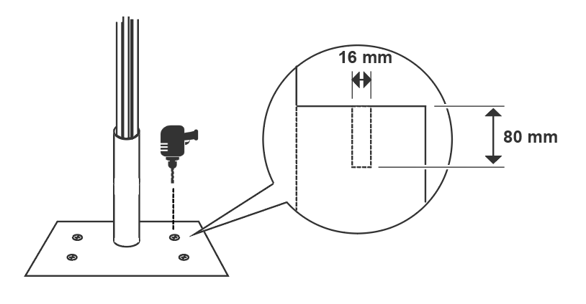

***Schritt 3: Montage eines Sockels***

1. Tippen Sie die vier M12 x 80 Spreizschrauben in die gebohrten Löcher. Entfernen Sie die Gewindeschrauben (**B**), Federscheiben (**C**) und Flachscheiben (**D**), wenn die Spreizhülsen (**A**) feststecken. Legen Sie sie an die Seite

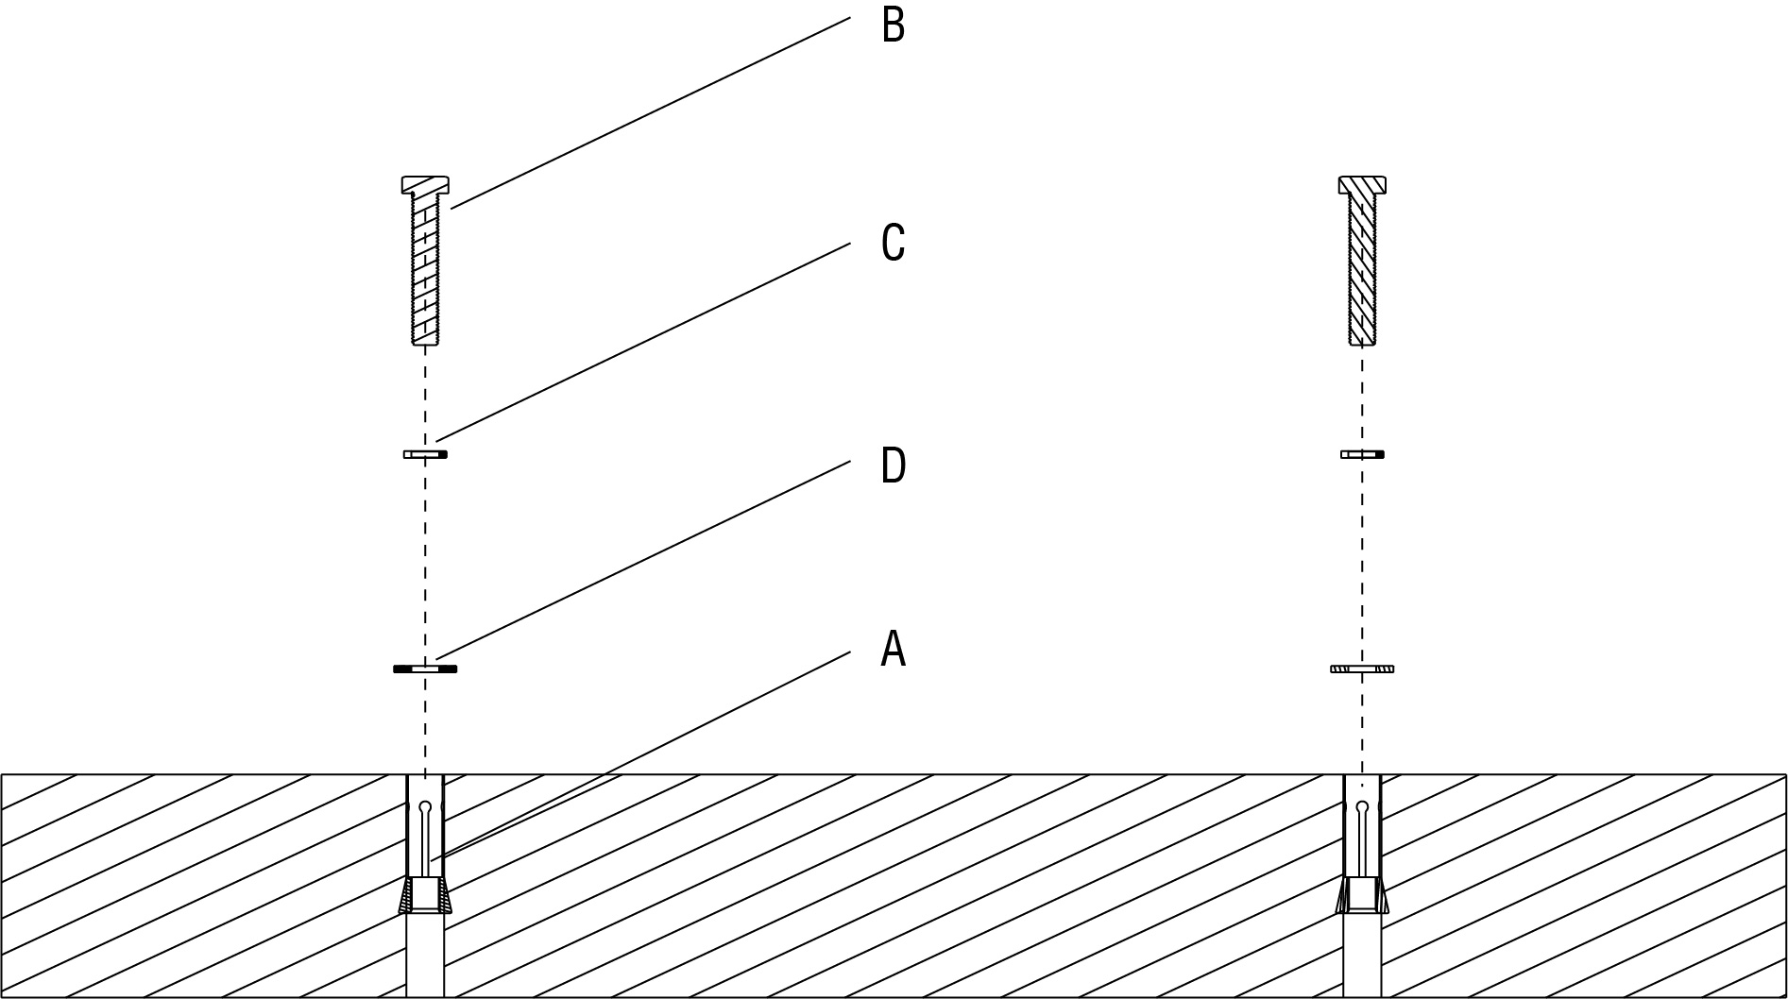

1. Lösen Sie die vier M5 Sicherheitsschrauben am Ende des Sockels, indem Sie einen T25-Torx-Schraubenzieher verwenden, um die vordere Abdeckung vom Sockel zu entfernen. Stellen Sie sie an die Seite.

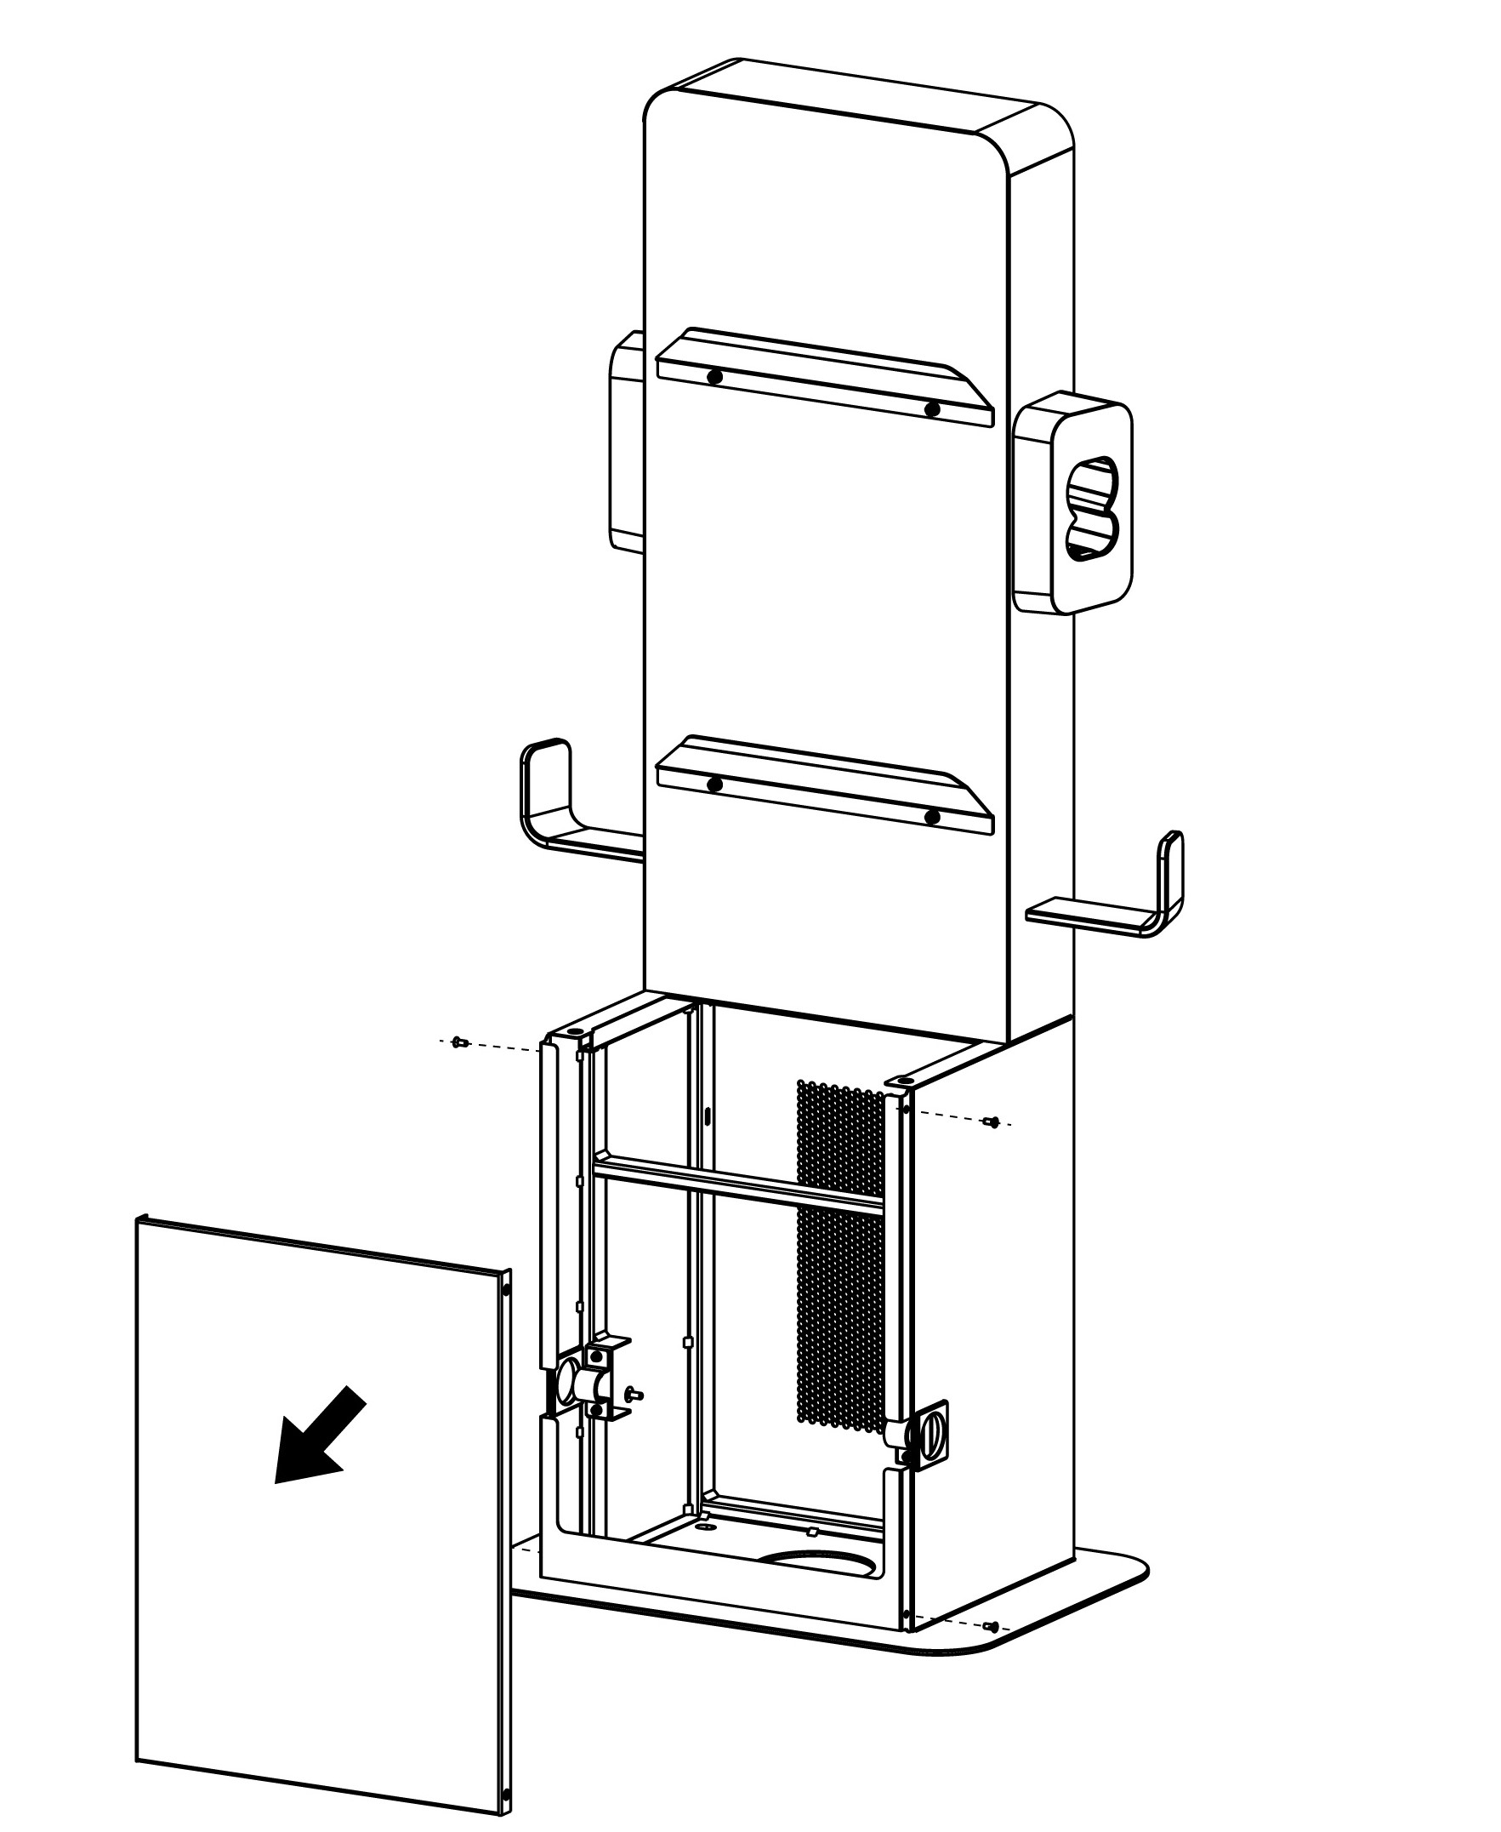

1. Stellen Sie den Sockel auf die Montagestelle.
2. Stecken Sie die Flachscheiben, die Federscheiben und die Gewindebolzen in der richtigen Reihenfolge wieder ein und ziehen Sie sie mit einem 19mm-Steckschlüssel mit einem Drehmoment von 45-55 N-m fest.

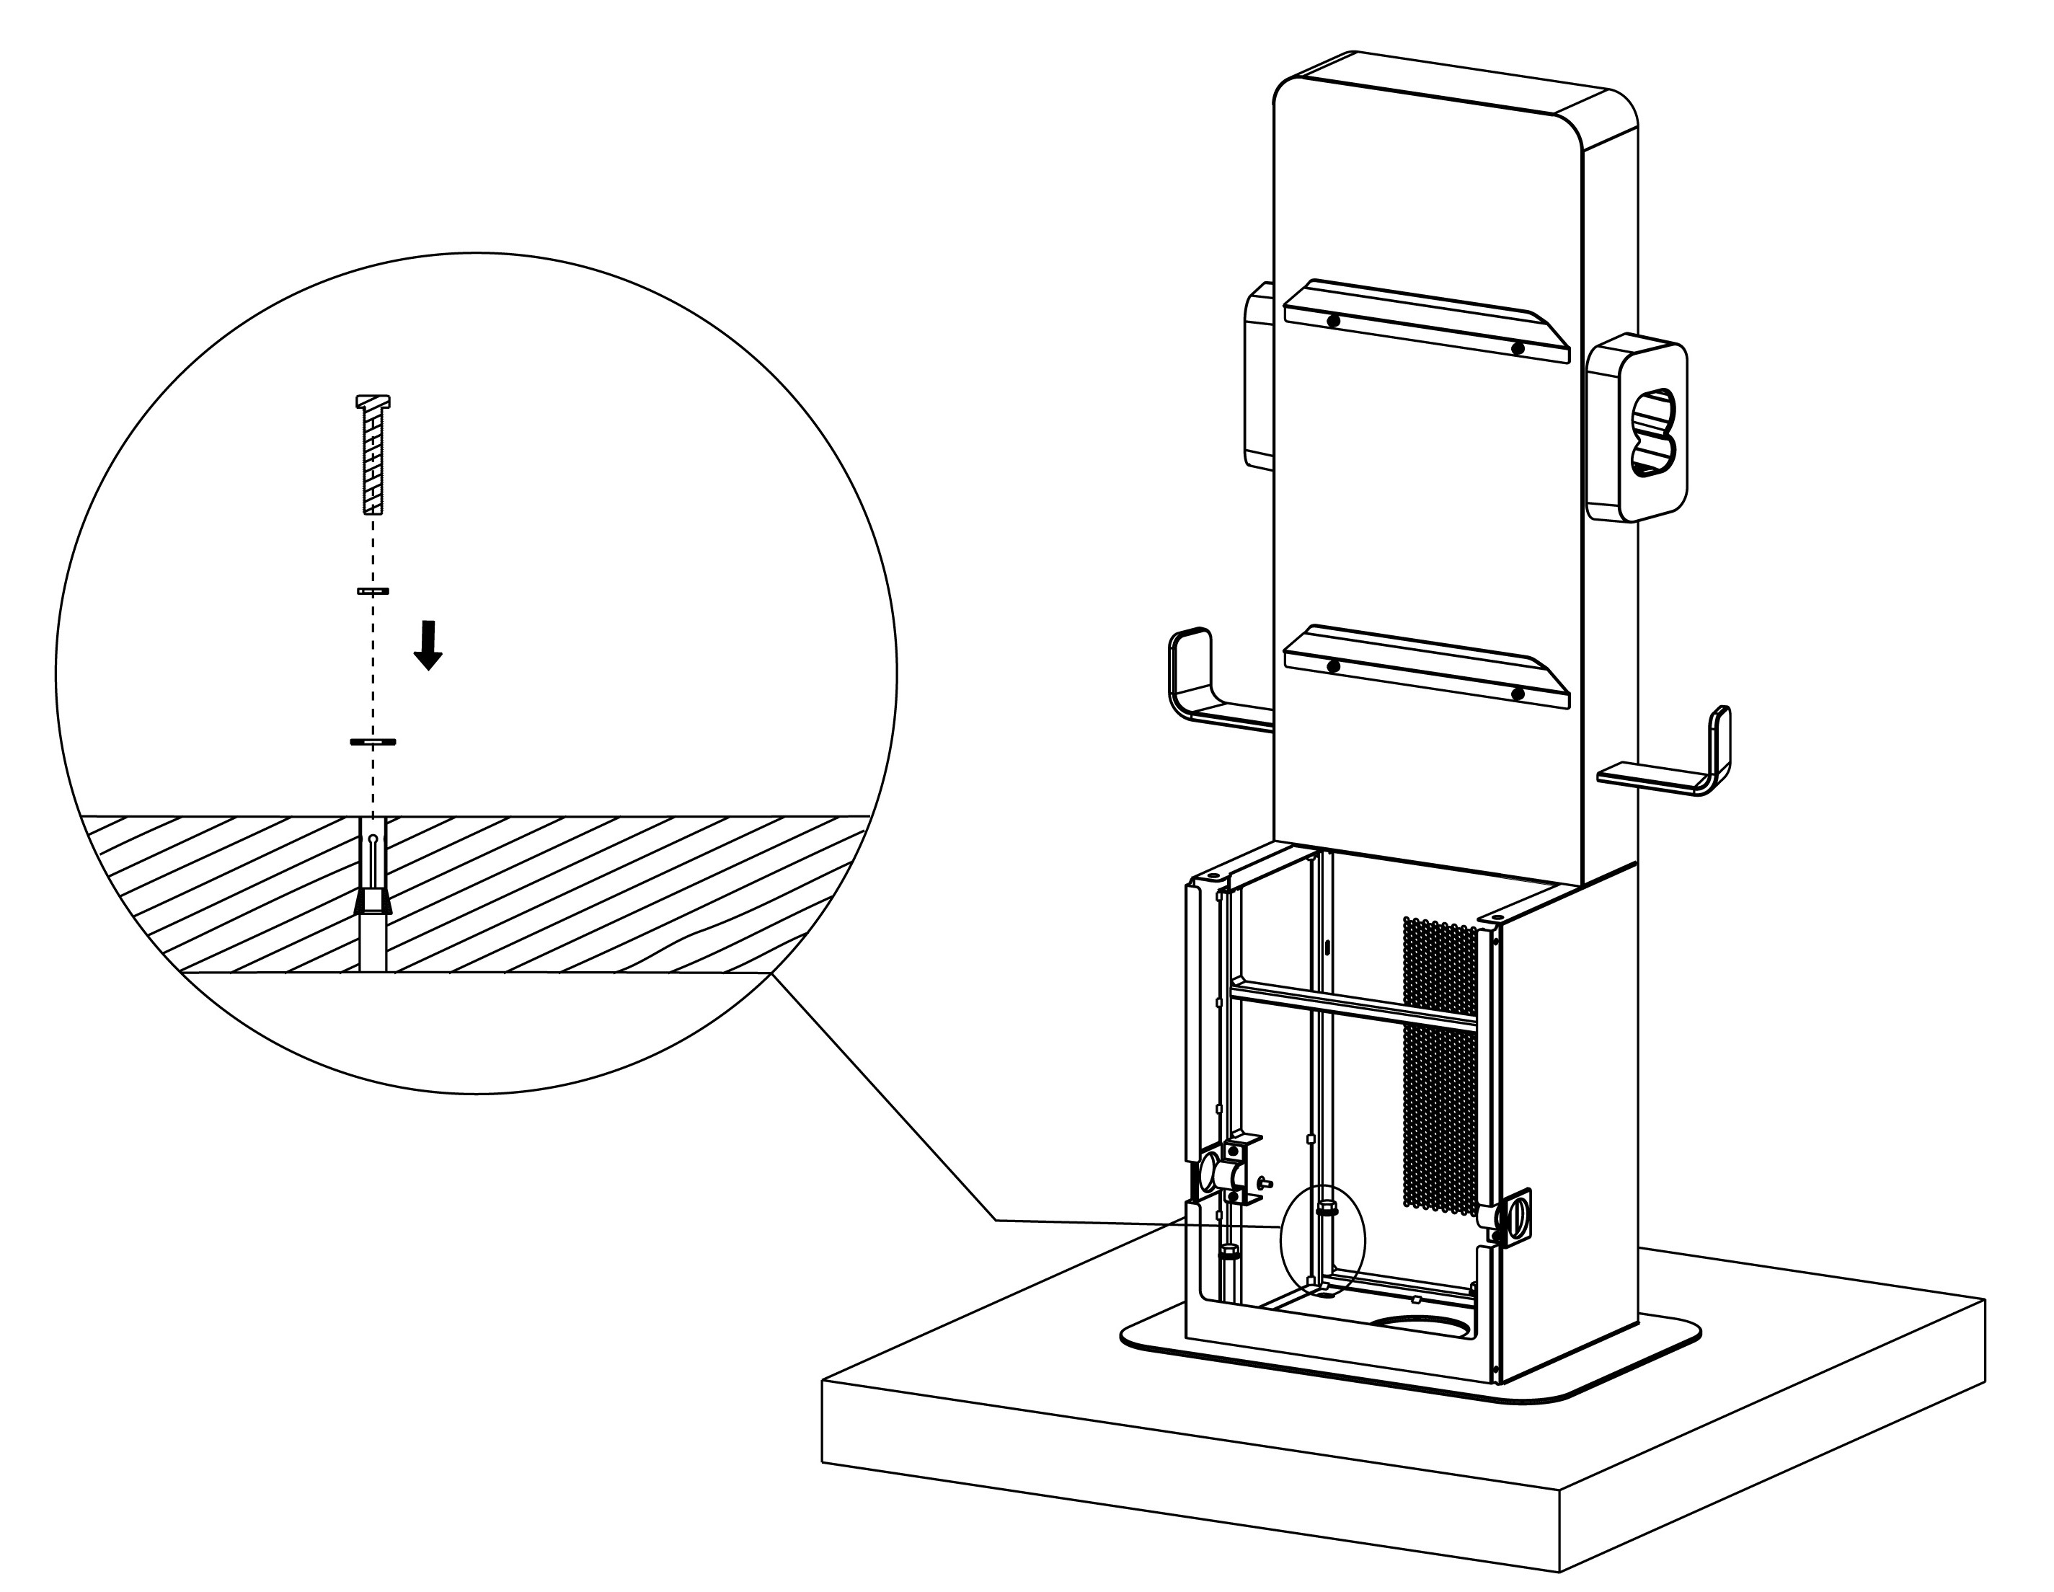

***Schritt 4: Montage eines MaxiCharger***

1. Heben Sie den MaxiCharger mit Hilfe der Hebeausrüstung auf den Sockel . Positionieren Sie die Nut (**B**) auf der Rückseite des MaxiCharger so, dass sie in den Überstand (**A**) des Sockels passt, wie nachfolgend dargestellt. Vergewissern Sie sicher, dass das Ladegerät sicher befestigt ist.

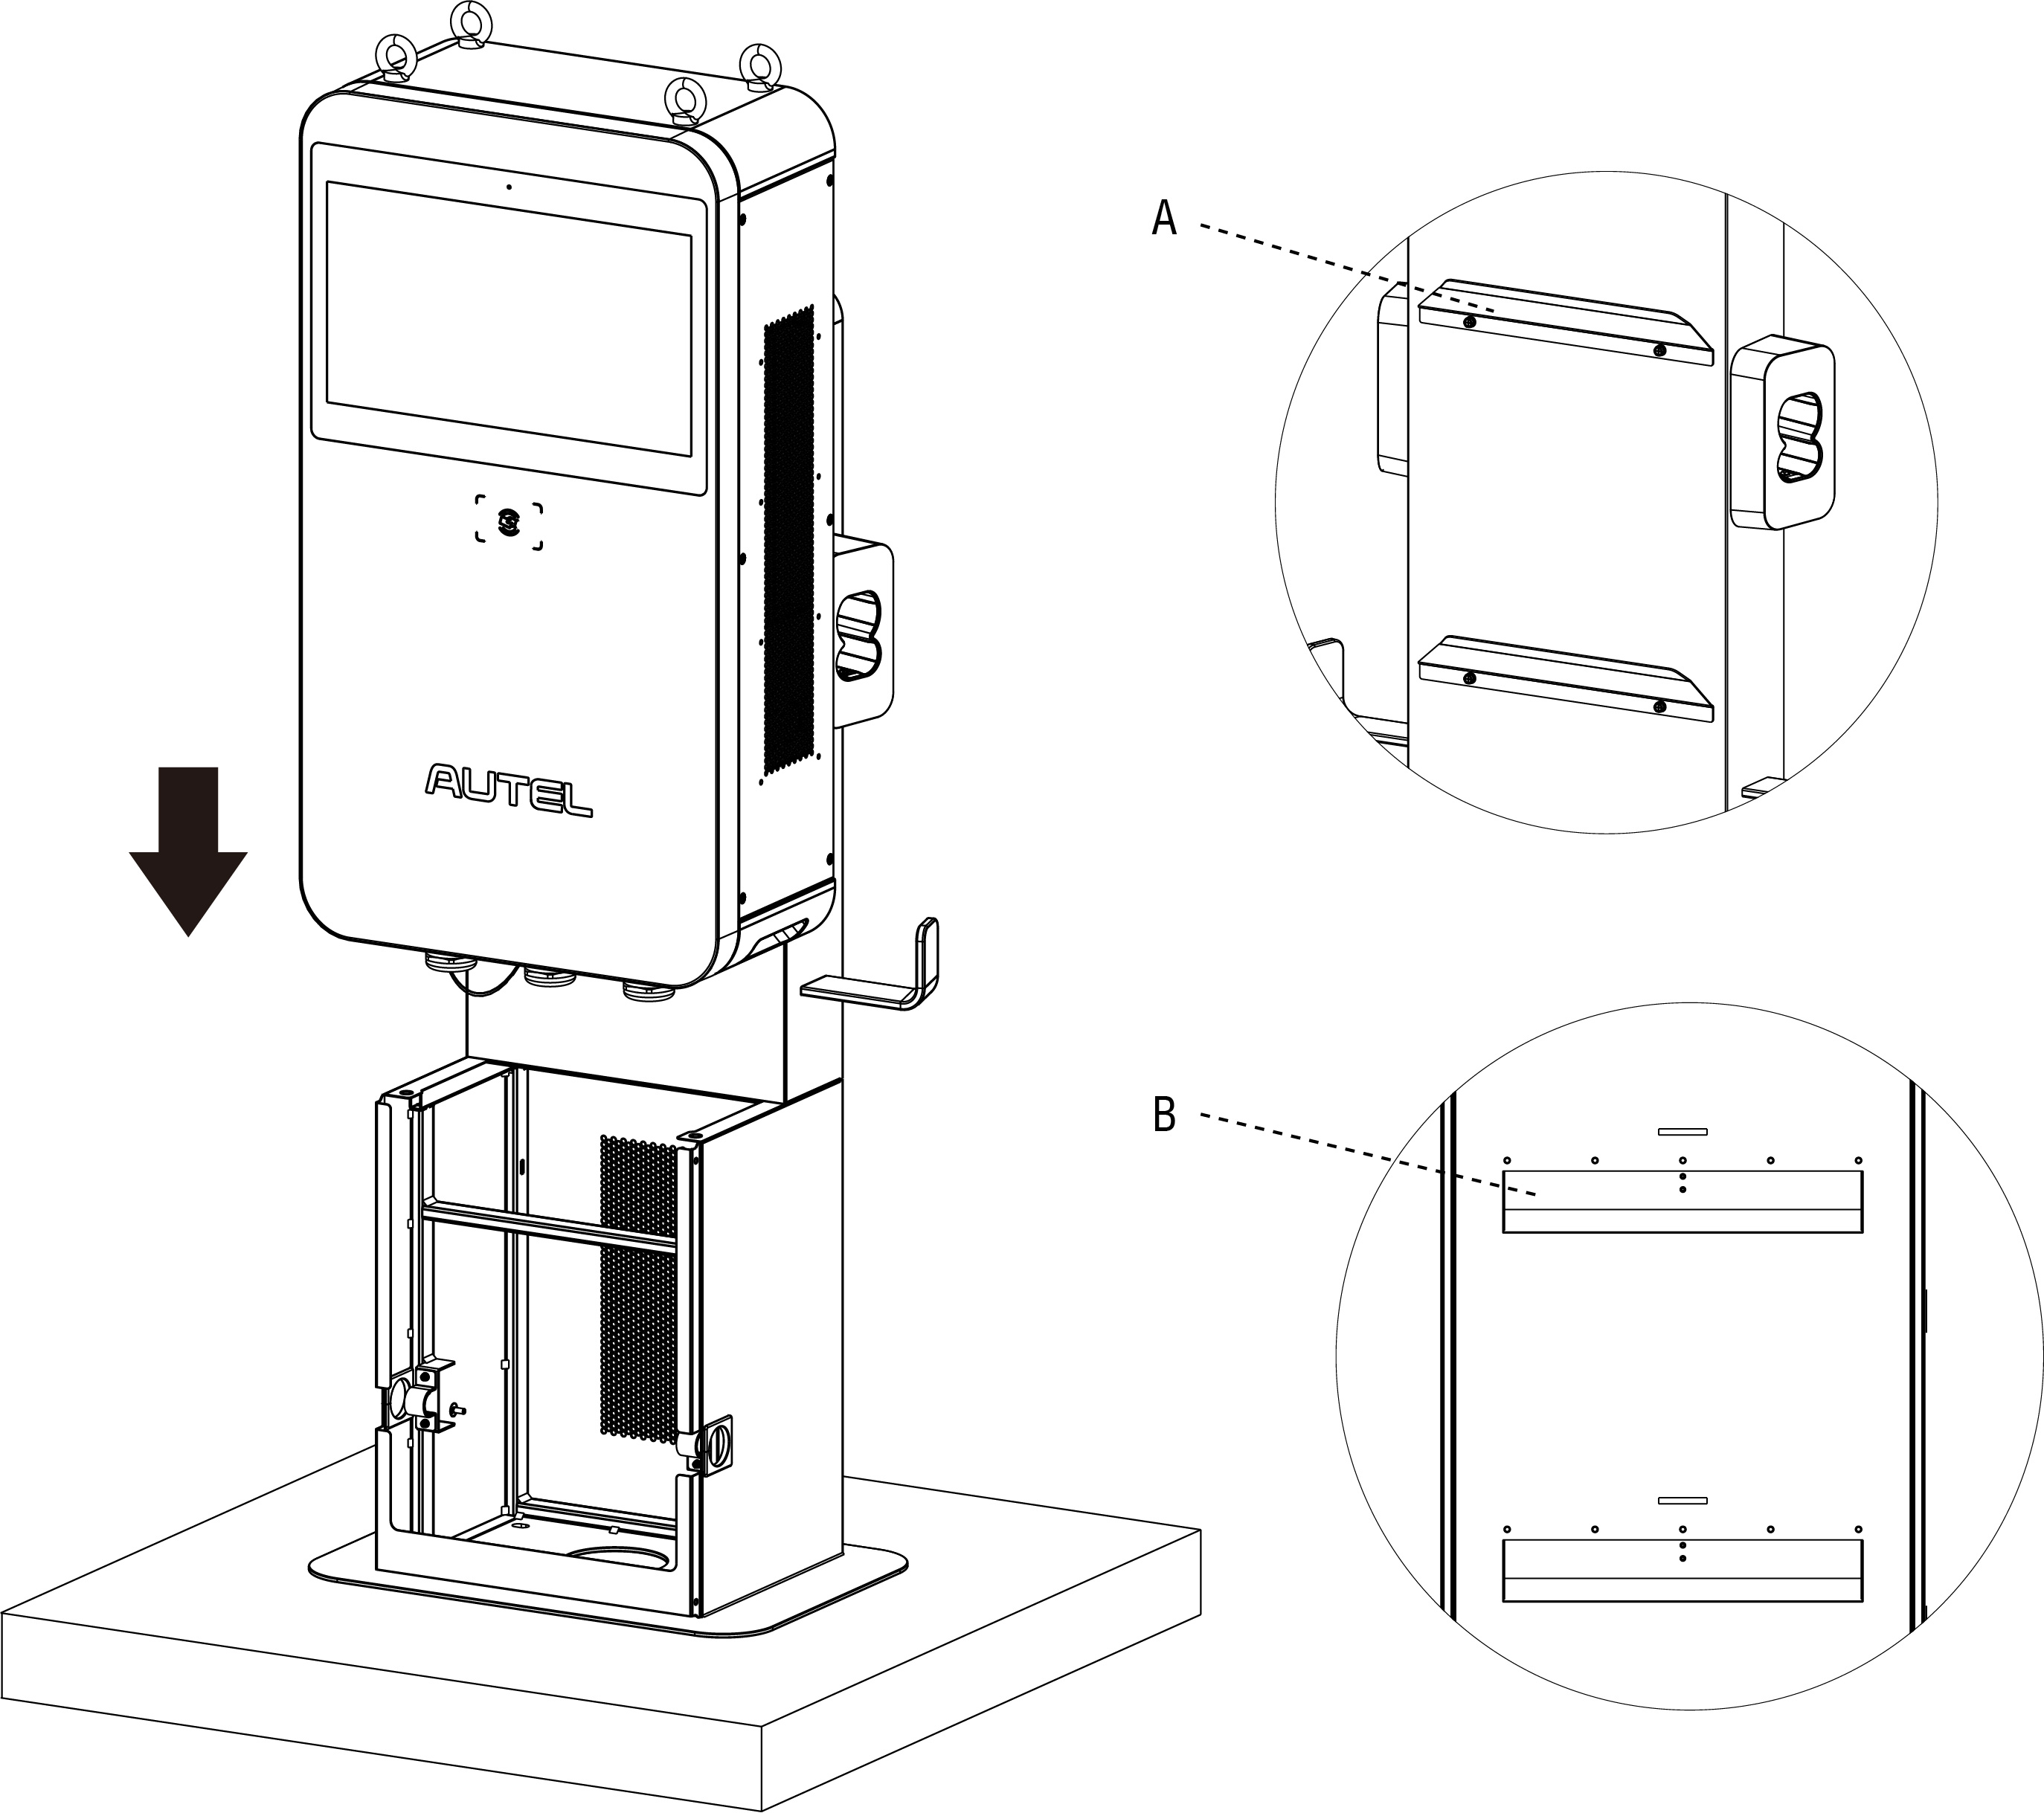

1. Stecken Sie die zwei M12 x 30 Schrauben in die unteren Löcher (**A**) auf dem Ladegerät, indem Sie einen 19mm-Inbusschlüssel verwenden, um das Ladegerät zu sichern.

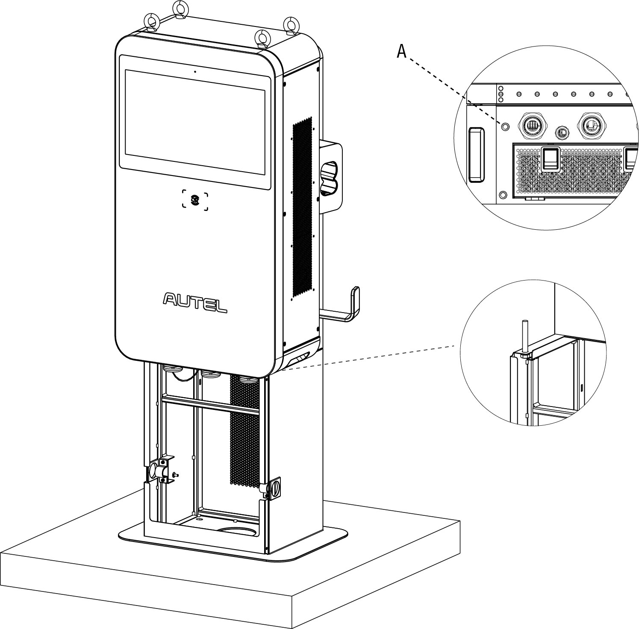

1. Entfernen Sie die vier Ösenschrauben und bringen Sie die oberen Schrauben wieder an.

## Verdrahtung der Stromversorgung

**WARNUNG**

**Gefahr eines Stromschlags**

* Nur ein qualifizierter Elektriker sollte die Anforderungen für die Elektrik bestimmen und Drähte verbinden.
* Vergewissern Sie sich, dass der Strom vor der Verbindung der Drähte abgeschaltet ist.

**WICHTIG**

Vergewissern Sie sich vor der Verbindung der Kabel, dass die folgenden Anforderungen erfüllt werden:

* Verwenden Sie nur 75℃-Kupferdrähte.
* Der Leitungsschutzschalter an der Schalttafel muss ausgeschaltet sein.
* Der MaxiCharger muss mit der Erde verbunden sein.
* Ein isolierter Schutzleiter muss als Teil des Abzweigstromkreises, der den MaxiCharger versorgt, installiert werden.
* Der Schutzleiter sollte an der Betriebsausrüstung oder, bei einer Versorgung durch ein getrennt abgeleitetes System, am Versorgungstransformator geerdet werden.
* Alle Verbindungen müssen allen örtlichen Vorschriften und Verordnungen entsprechen.
* Verwenden Sie 25 mm2-Drähte.

### Öffnung der Tür

1. Entfernen Sie die M5-Sicherheitsschrauben (**A**) auf der rechten Seite des MaxiCharger, indem Sie einen T25 Torx-Schraubenzieher verwenden, um die seitliche Abdeckung (**B**) zu entfernen. Stellen Sie sie an die Seite.

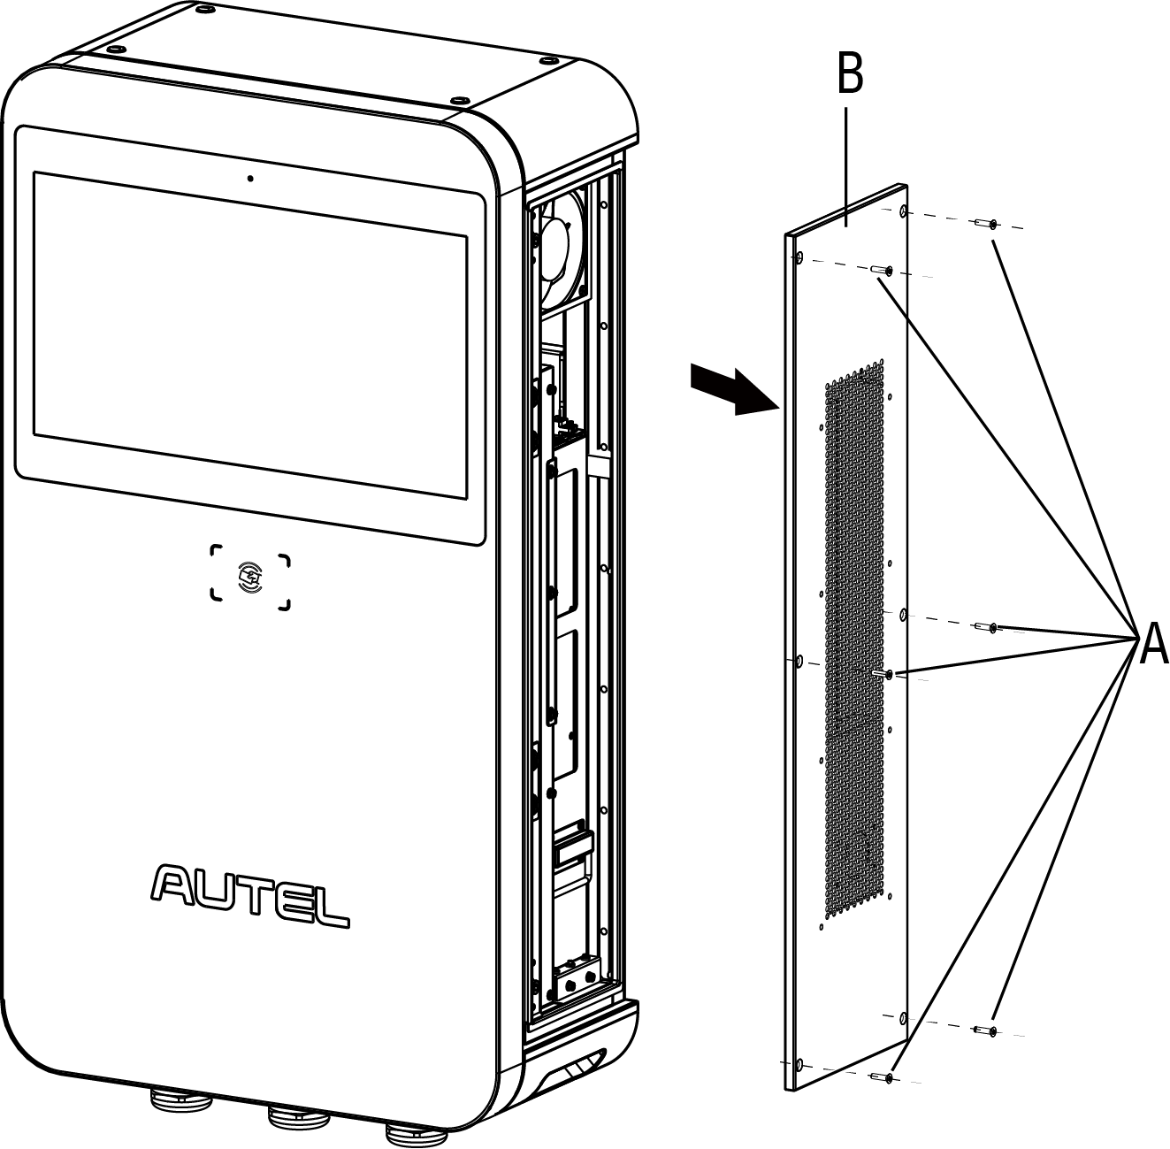

1. Lösen Sie die zwei M8 Sechskantschrauben(**A**), indem Sie den Sechskantschlüssel verwenden, und öffnen Sie die Vordertür.

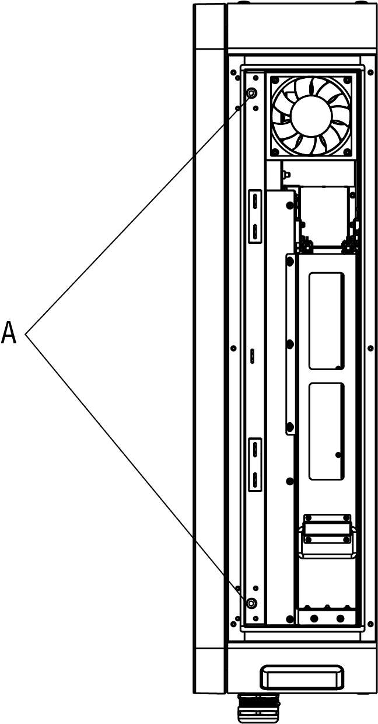

### Anschluss des Eingangskabels

1. Lösen Sie alle drei M6-Mutern, um die Isolierbarriere (**A**) zu entfernen. Stellen Sie sie an die Seite.

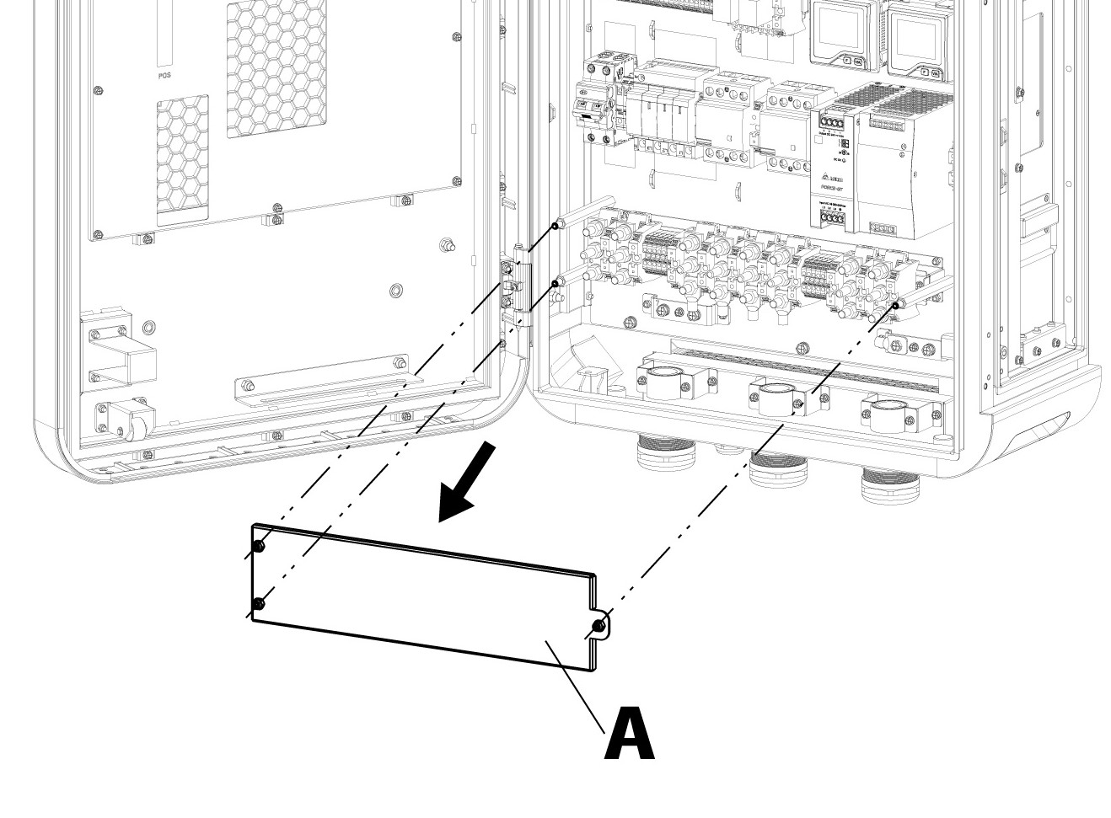

1. Ziehen Sie die Drähte und führen Sie sie durch das untere AC-Einlassloch.
2. Verwenden Sie eine Abisolierzange, um eine entsprechende Länge von der Isolierung der einzelnen Drähte zu entfernen. Stellen Sie sicher, dass die abisolierte Länge mit den Kabelschuhen kompatibel ist.
3. Verwenden Sie die Presszange, um den Kabelschuh an den Enden der Drähte zu befestigen.
4. Lösen Sie den M6-Verschluss, indem Sie einen 10mm-Steckschlüssel verwenden und verbinden Sie das PE-Draht mit der PE-Sammelschiene(**A**). Stecken Sie den Verschluss wieder ein und ziehen Sie ihn mit einem Drehmoment von 6 N•m fest.
5. Verwenden Sie einen 13mm-Schlüssel, um die vier M8-Verschlüsse zu lösen und die Drähte an den Steckern zu befestigen:

* L1-Kabel an Anschluss **B**
* L2-Kabel an Anschluss **C**
* L3-Kabel an Anschluss **D**
* N-Kabel an Anschluss **E**

1. Stecken Sie die M8-Verschlüsse wieder ein und ziehen Sie sie mit einem Drehmoment von 6–12 N•m fest.

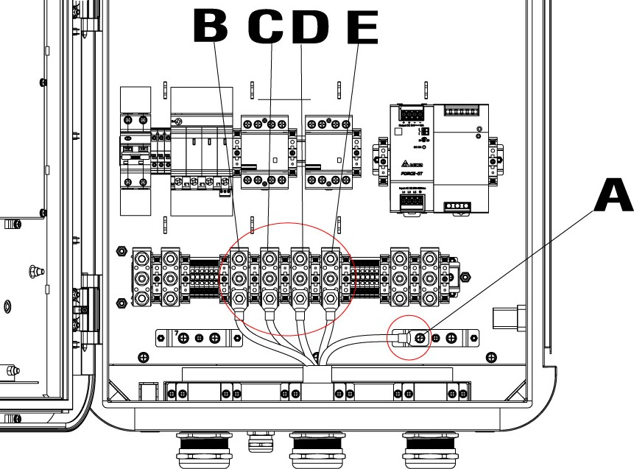

### Inbetriebnahme des MaxiCharger

**Vor der Inbetriebnahme**

* Installieren Sie den MaxiCharger gemäß den Anweisungen in diesem Handbuch.
* Bereiten Sie einen Notfallplan vor, um die Personen anzuweisen, was in einem Notfall zu tun ist.
* Nur der Hersteller oder ein vom Hersteller qualifizierter professionellen Techniker kann den MaxiCharger in Betrieb nehmen. Setzen Sie sich mit dem Hersteller in Verbindung, wenn der MaxiCharger zur Inbetriebnahme bereit ist.

**HINWEIS**

Im Falle einer Umgebungstemperatur von unter -20 ℃ wird das Vorheizen des Bildschirms 3~5 Minuten in Anspruch nehmen, wenn der MaxiCharger in Betrieb genommen wird. In extremen Fällen wird das Anzeigemodul zurückgesetzt, um die Stabilität des MaxiCharger zu gewährleisten.

* Zum Einschalten des MaxiCharger

1. Stellen Sie sicher, dass sich der vorgeschaltete Unterbrecher in der Position **OFF** befindet und während des Vorgangs verriegelt ist.
2. Ziehen Sie die Schrauben und Bolzen der wichtigsten Teile fest und vergewissern Sie sich, dass die Säule im Innern sauber ist. Vermeiden Sie es, dass elektronische Elemente durch Staub und Partikel beschädigt werden.
3. Verwenden Sie den Multimeter, um die Stromkreisverbindungen zwischen L1, L2, L3, N und PE zu prüfen. Wenn Kurzschlüsse auftreten, setzen Sie sich mit dem Autel Technical Support in Verbindung; andernfalls bringen Sie Isolationsbarriere wieder an.
4. Setzen Sie sich mit dem technischen Kundendienst in Verbindung, um den vorgeschalteten Unterbrecher einzuschalten und prüfen Sie die Anzeigen auf CCU, ECU und TCU und die Bildschirmanzeige.

* Wenn eine Anzeige auf CCU, ECU oder TCU ausgeschaltet ist und die Bildschirmanzeige nicht normal ist, setzen Sie sich bitte mit dem Autel Technical Support in Verbindung;
* Wenn alle Anzeigen und die Bildschirmanzeige normal sind, gehen Sie zum nächsten Schritt über.

## Anschluss des Ethernet-Kabels

1. Lösen Sie die Kabeldurchführung (**A**).
2. Stecken Sie das Ethernet-Kabel durch den Ethernet-Kabelanschluss auf der Unterseite des MaxiCharger
3. Stecken Sie das Ethernet-Kabel in den RJ45-Anschluss ein.
4. Ziehen Sie die Kabeldurchführung fest (**A**).

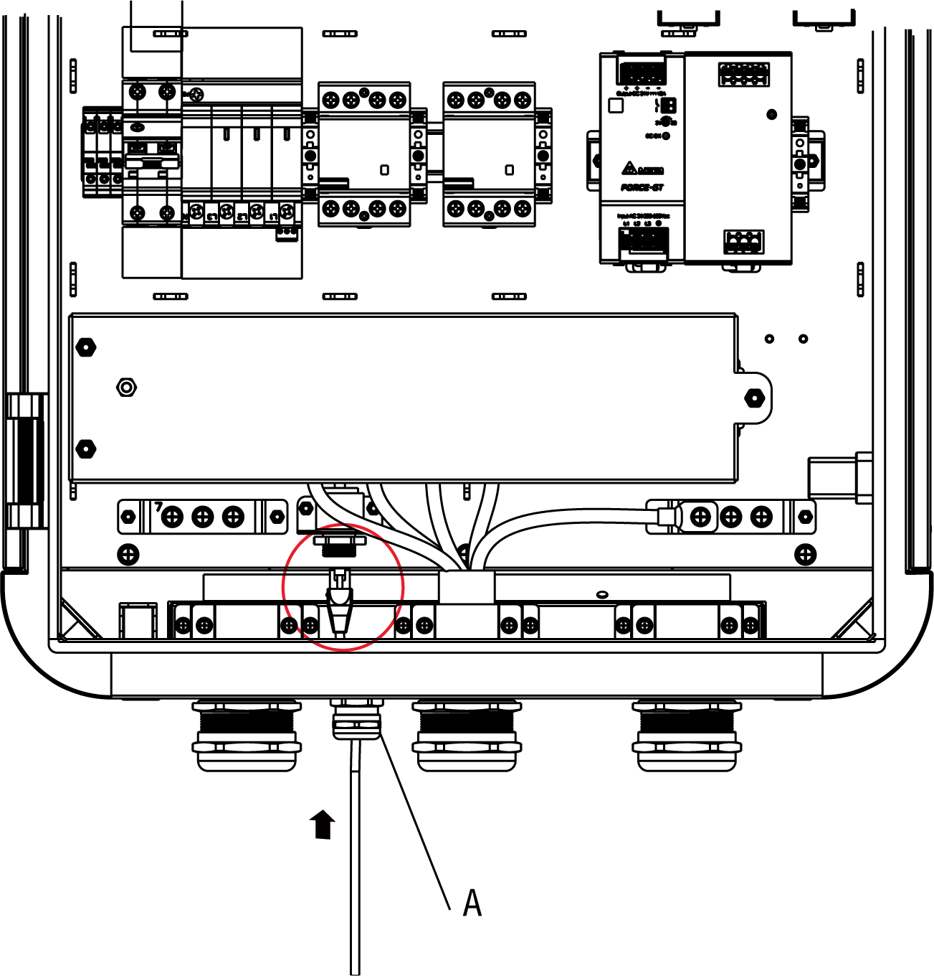

## Installation der SIM-Karte

1. Drücken Sie die Taste (**A**), um den SIM-Kartenträger auszuwerfen.
2. Legen Sie die SIM-Karte in den Träger. Vergewissern Sie sich, dass die Karte korrekt platziert ist.
3. Schieben Sie die SIM-Karte in den Schlitz.

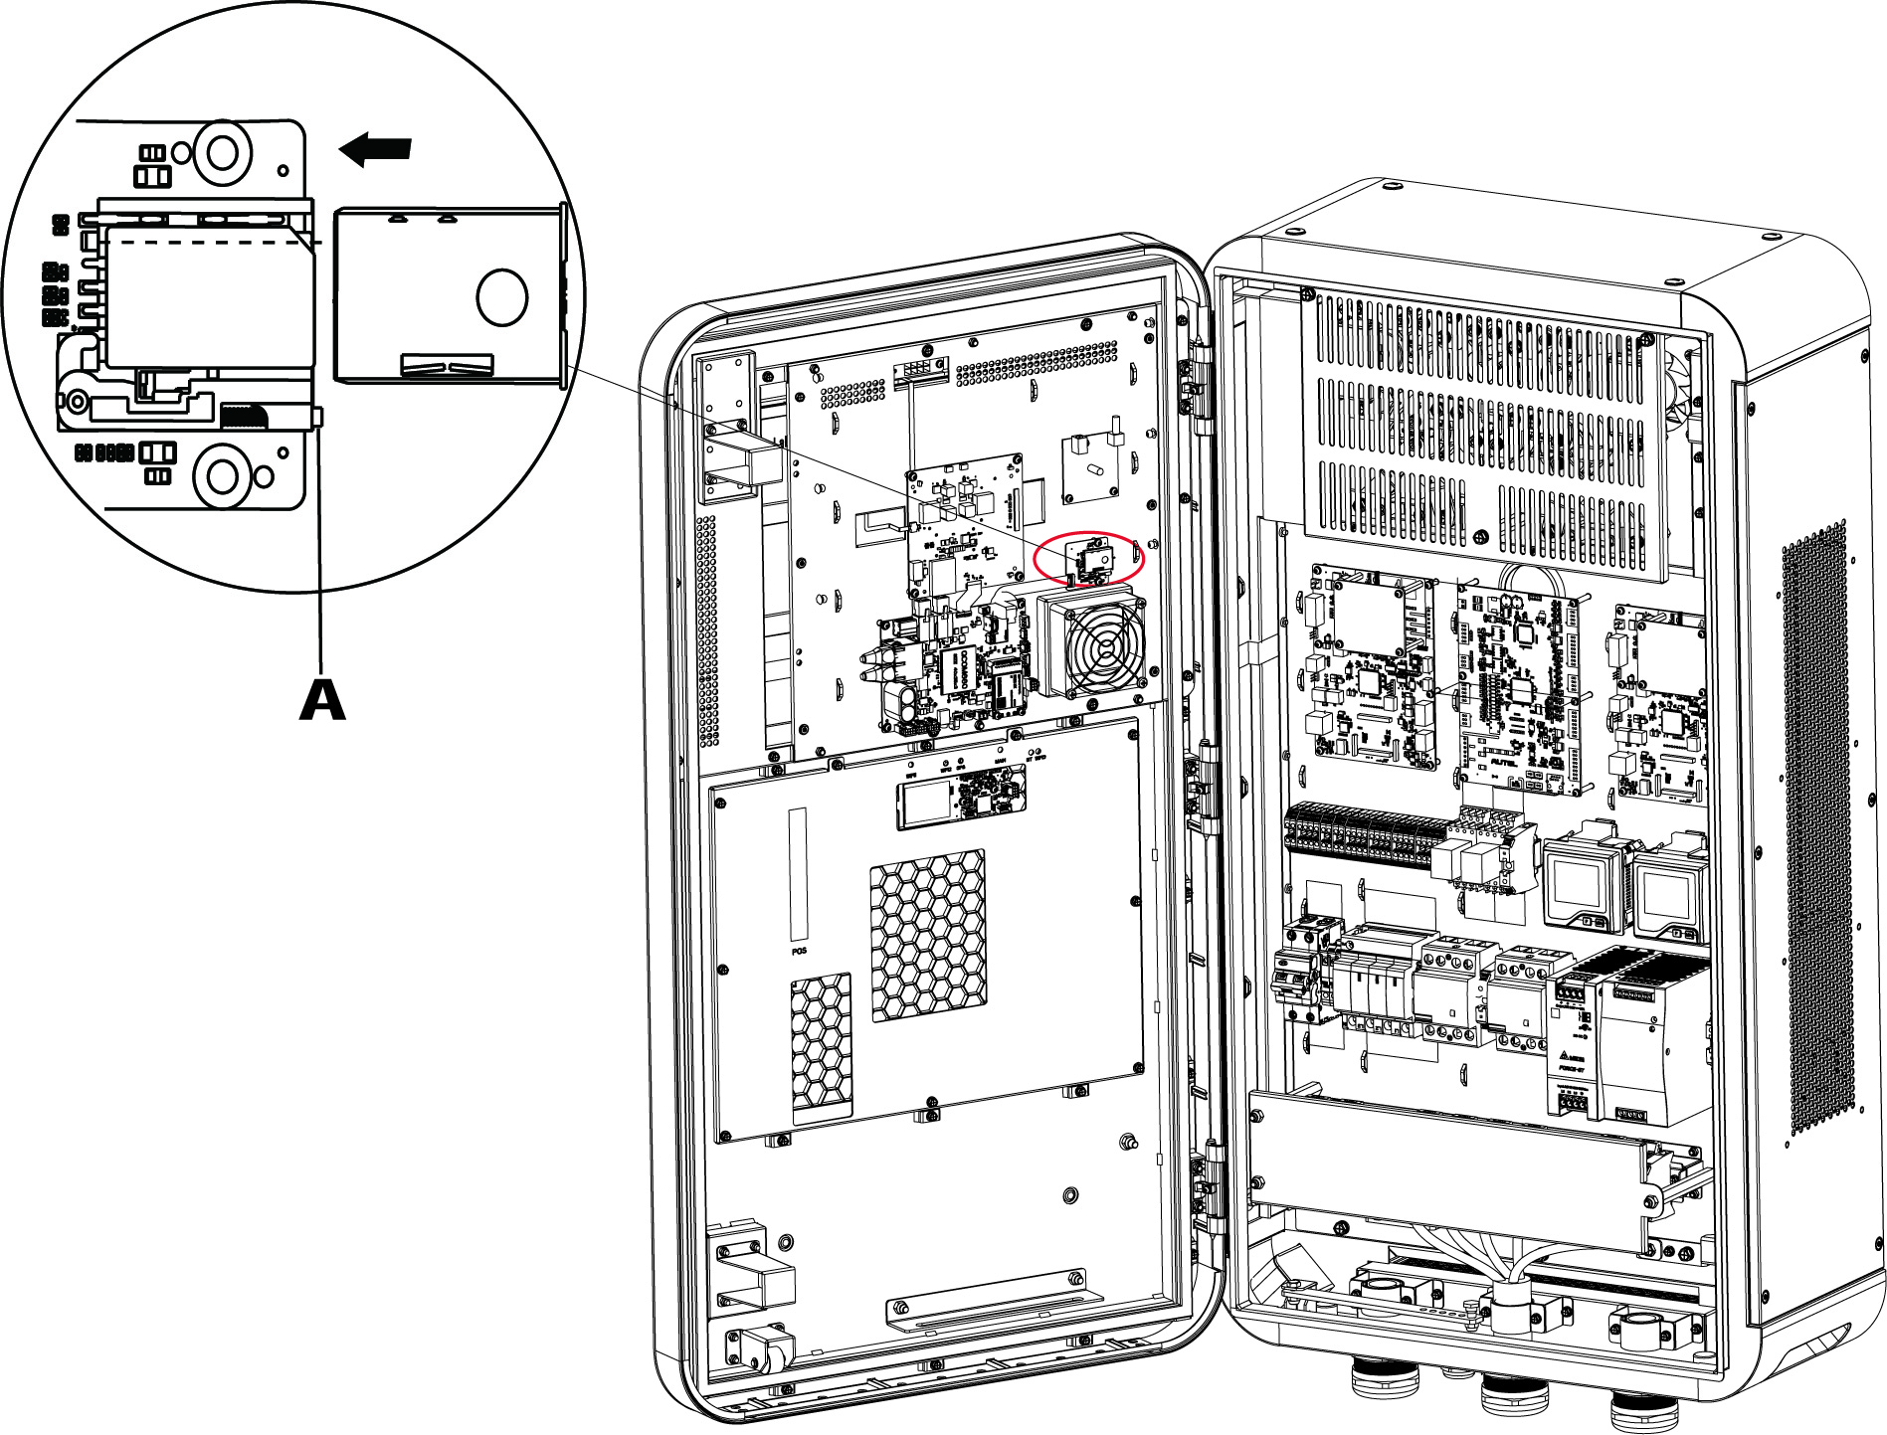

## Abschluss der Installation

**Zur Montage an einer Wand**:

1. Schließen Sie die Vordertür, indem Sie die beiden M8-Sechskantschruben erneut installieren, indem Sie den Sechskantschlüsseln verwenden und die Schrauben komplett festziehen.
2. Bringen Sie die seitliche Abdeckung (**A**) wieder an, indem Sie die sechs M5-Sicherheitsschrauben (**B**) mit einem Drehmoment von 2 N•m unter Verwendung des T25-Torx-Schraubenziehers festziehen.

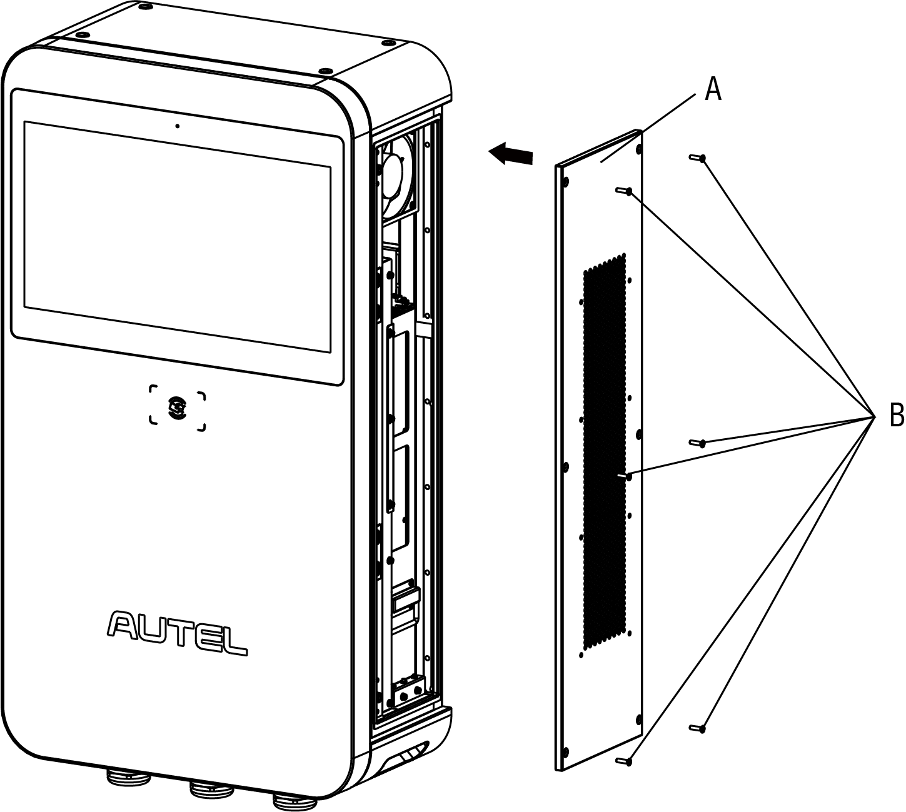

**Zur Montage auf einem Sockel**:

1. Schließen Sie die Vordertür, indem Sie die beiden M8-Sechskantschruben erneut installieren, indem Sie den Sechskantschlüsseln verwenden und die Schrauben komplett festziehen.
2. Bringen Sie die seitliche Abdeckung wieder an, indem Sie die sechs M5-Sicherheitsschrauben mit einem Drehmoment von 2 N•m unter Verwendung des T25-Torx-Schraubenziehers festziehen.
3. Organisieren Sie die Ladekabel wie unten beschrieben:
4. Entfernen Sie die beiden Halterungen (**A**), indem Sie die vier M4-Schrauen auf beiden Seiten des Sockels, indem Sie den Phillips-Schraubenzieher verwenden.
5. Stecken Sie die Kabel über die Öffnung in die Gummiringe.
6. Bringen Sie die Halterung wieder an, indem Sie die vier M4-Schrauben einschrauben und mit einem Drehmoment von 1,2 N•m festziehen. Vergewissern Sie sich, dass die Ladekabel ihre Biegetoleranz beibehalten dürfen.

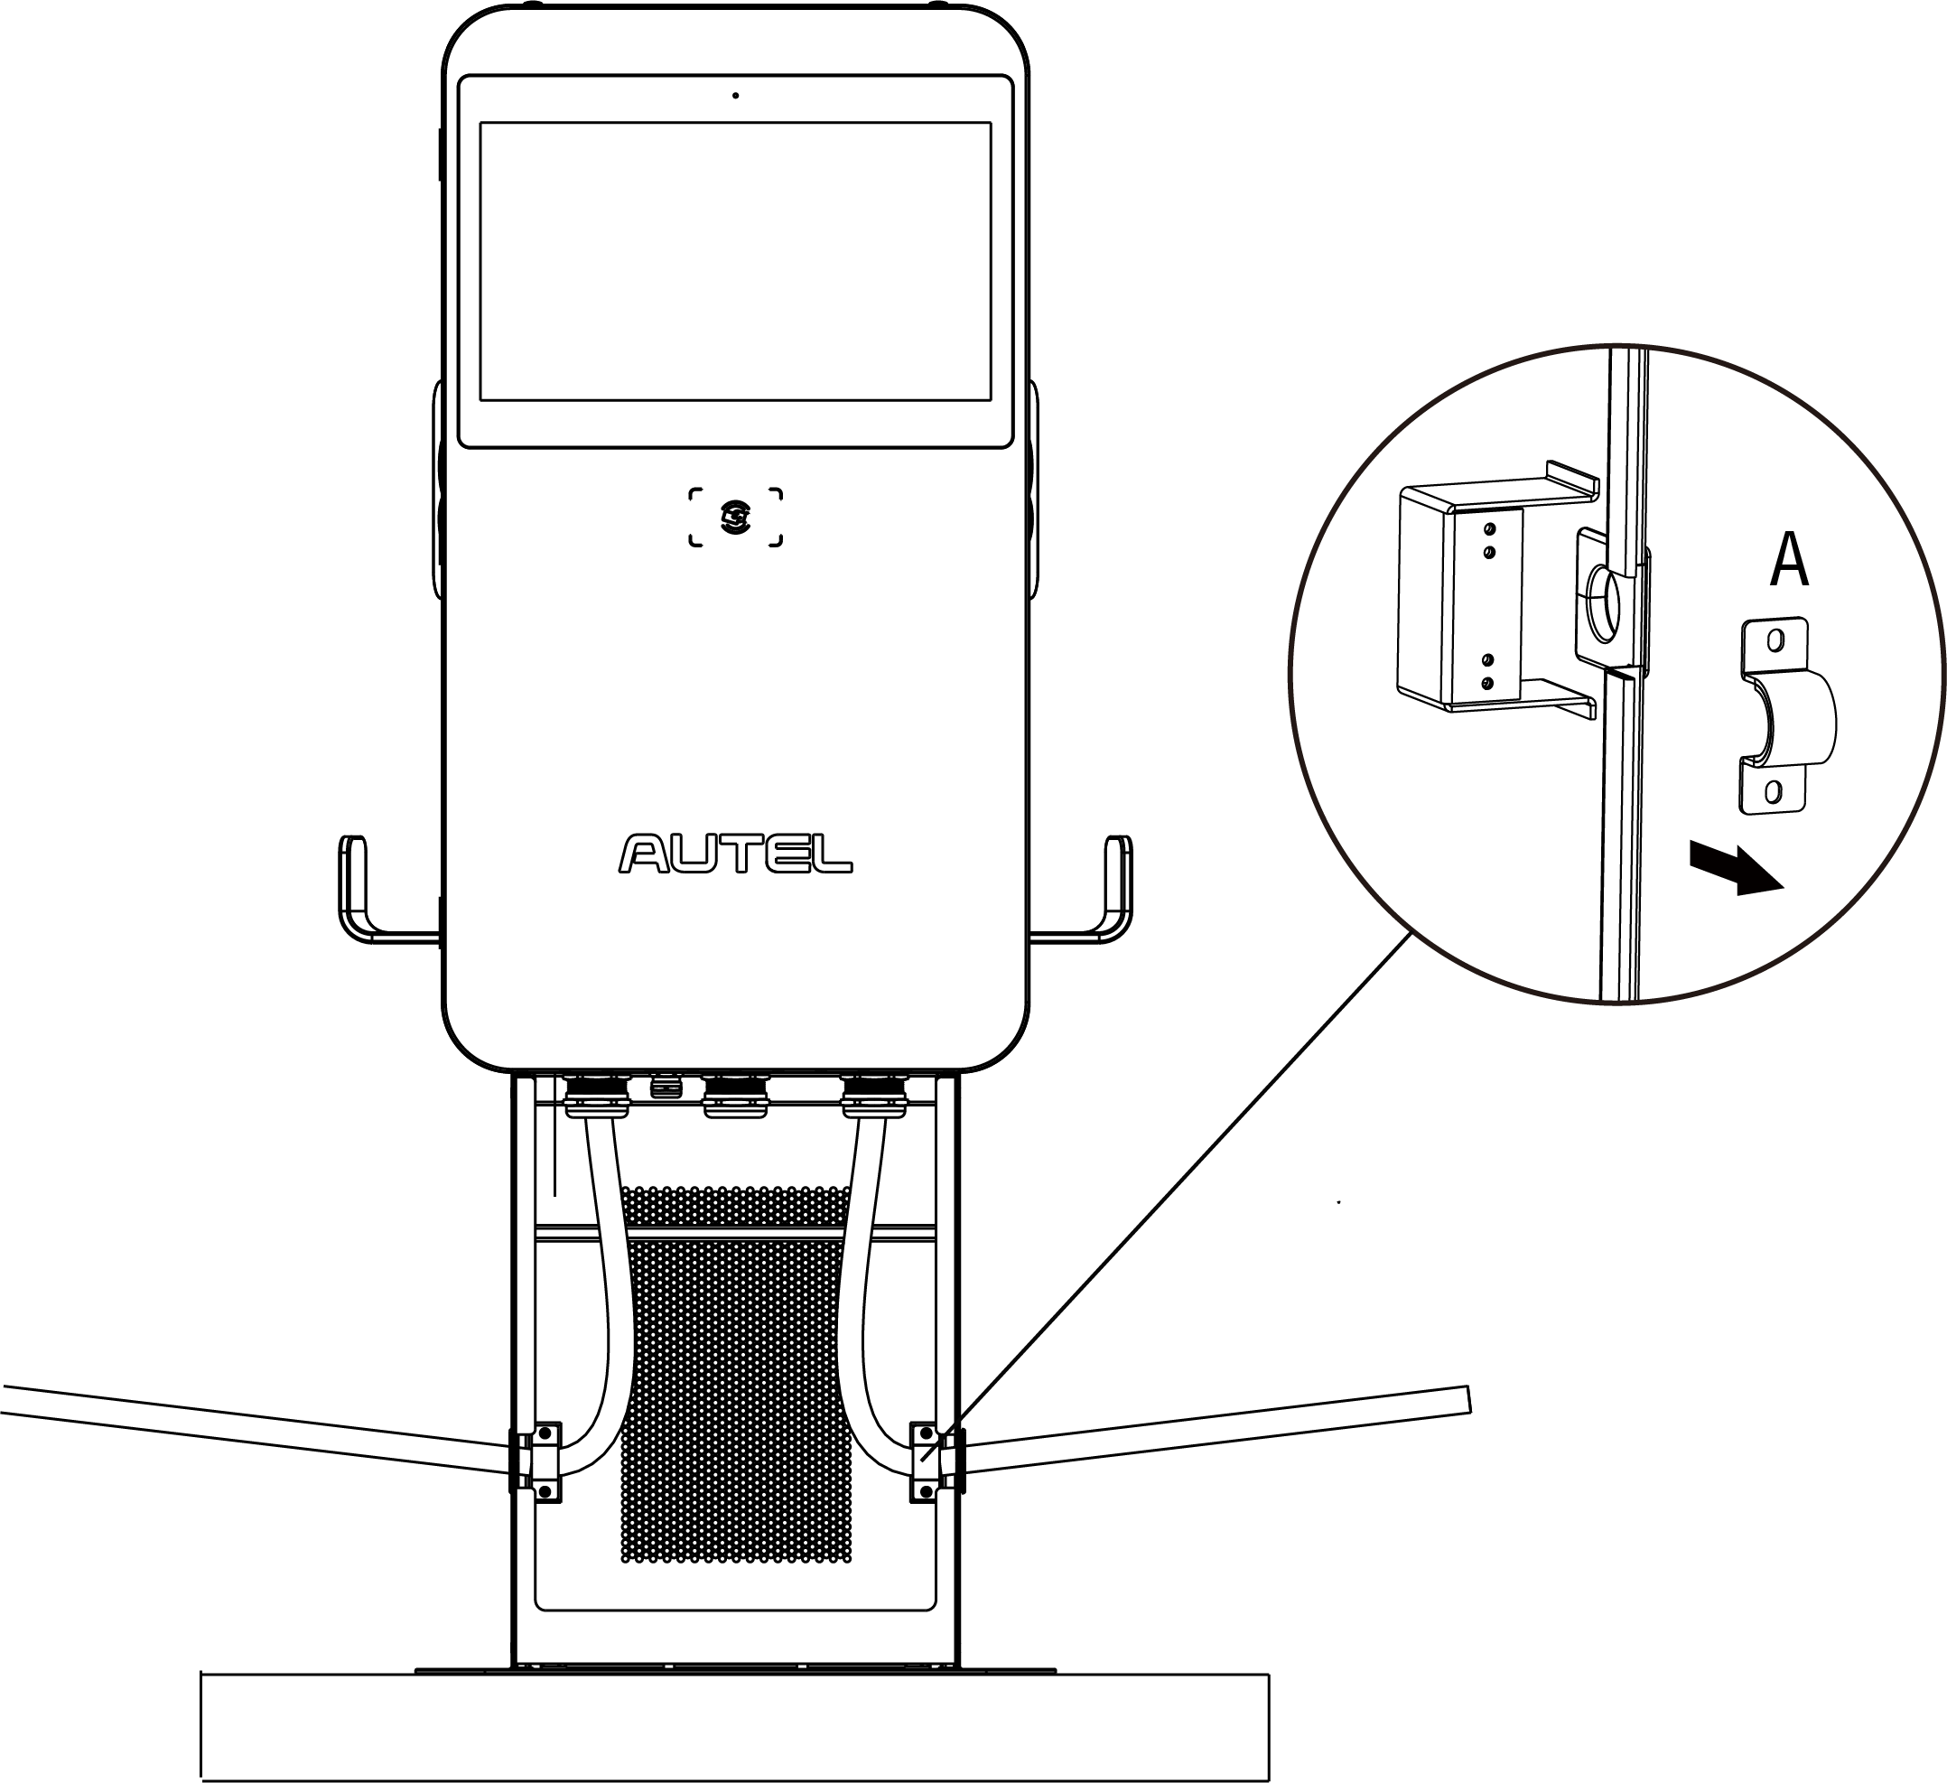

1. Wickeln Sie die Kabel über die Kabelhalter auf beiden Seiten des Sockels und stecken Sie die Stecker in die Halterungen.
2. Bringen Sie die vordere Abdeckung des Sockels wieder an, indem Sie die vier M5-Schrauben einschrauben und mit einem Drehmoment von 2 N•m festziehen.

## Installation des vorgeschalteten Schutzgeräts

|  |  |
| --- | --- |
| **Geräte** | **Spezifikationen** |
| Besondere vorgeschaltete Schutzgeräte | Optionen:   * RCD (Typ A) + MCB * RCBO (Typ A) |
| Vorgeschalteter Überstromschutzschalter, wie RCBO oder MCB  (Der Unterbrecher dient als Haupttrennschalter für das Ladegerät.) | Das Rating des Unterbrechers sollte nicht weniger als 100 A betragen.  Auslöseeigenschaften: Typ C |
| Vorgeschaltetes Fehlerstrom-Schutzgerät (RCD) | Typ A, mit einem Nennrestbetriebsstrom von 30 mA |

## Vorbereitung der Inbetriebnahme

**WICHTIG**

Nur ein vom Hersteller qualifizierter Service-Techniker kann den MaxiCharger in Betrieb nehmen.

* **Zur Durchführung der Inbetriebnahme**

1. Vergewissern Sie sich, dass der Standort die folgenden Anforderungen erfüllt:

* Der MaxiCharger wird gemäß den Anweisungen in diesem Handbuch installiert.
* AC-Eingangsleistung ist verfügbar.
* Der Internetzugriff ist durch einen verkabelte Ethernet-Verbindung, einen Mobilfunkservice oder WiFi möglich.
* Ein EV jedes Steckertyps muss für einen Kompatibilitätstest bei der Inbetriebnahme verfügbar sein.
* Der Standortbetreiber oder Eigentümer ist verfügbar, um die Anweisungen vom durch den Hersteller zertifizierten Service-Techniker zu erhalten, wenn der MaxiCharger installiert wird.

1. Vergewissern Sie sich, dass die folgenden Informationen eingeholt werden:

* Name und Adresse des Standortes
* Kontaktinformationen der Kontaktperson vor Ort
* Die Spezifikation der externen Sicherung oder Unterbrechers an der Stromverteilertafel
* Datum, an dem die Installation durchgeführt wird
* Foto des MaxiCharger und der Umgebung am Standort
* Besondere Anmerkungen (falls vorhanden)

1. Es sollte jemand als Unterstützung da sein, um den MaxiCharger an der Stromverteilertafel mit Strom zu versorgen.

**WICHTIG**

Die Leitungsöffnung muss abgedichtet werden, um die Verkabelung vor der Umgebung zu schützen.

# Betrieb

## Ladevorgang

Allgemeine Ladevorgänge:

* **Zum Laden eines EV**

1. Parken Sie ein EV mit dem Ladeanschluss in Reichweite des Steckers.
2. Stecken Sie das EV ein.
3. Starten Sie die Ladesitzung.
4. ****Beenden Sie die Ladesitzung.

**WARNUNG**

* Bedecken Sie die Lüftungsöffnung während des Ladevorgangs nicht.
* Reinigen oder bedienen Sie das EV während des Ladevorgangs nicht.

### Standby-Modus

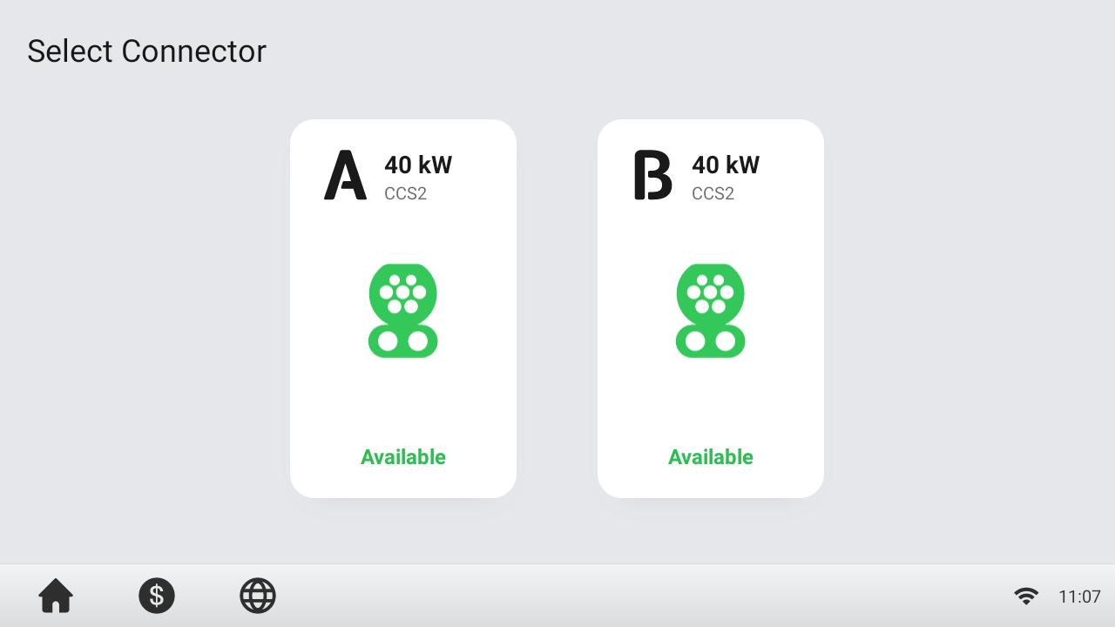

Nachdem ein Stecker korrekt mit Ihrem EV verbunden wurde, erkennt das MaxiCharger den Stecker automatisch und der entsprechende Autorisierungsbildschirm des Steckers wird angezeigt.

Wenn für einen längeren Zeitraum auf dem Autorisierungsbildschirm keine Aktion stattfindet, erscheint der Standby-Bildschirm. Wählen Sie manuell den korrekten Stecker auf dem Touchscreen aus.

### Autorisierung

**WICHTIG**

* Beobachten Sie den Bildschirm auf Störungen, wie z. B. Fehlermitteilungen, bevor Sie eine Ladesitzung beginnen. Überprüfen Sie die Umgebung und den MaxiCharger auf etwaige Störungen oder Schäden
* Wenn der Bildschirm eine Fehlermitteilung anzeigt, verwenden Sie den MaxiCharger NICHT. Setzen Sie sich mit dem Autel Technical Support in Verbindung.

Wenn der Autorisierungsbildschirm erscheint, können Sie eine der folgenden Methoden verwenden, um eine Ladesitzung zu starten.

* Scannen Sie den QR-Code auf dem Bildschirm
* RFID-Karte
* Einstecken & Laden (unterstützt die ISO 15118 PnC-Funktion)
* Kreditkarte (optional)

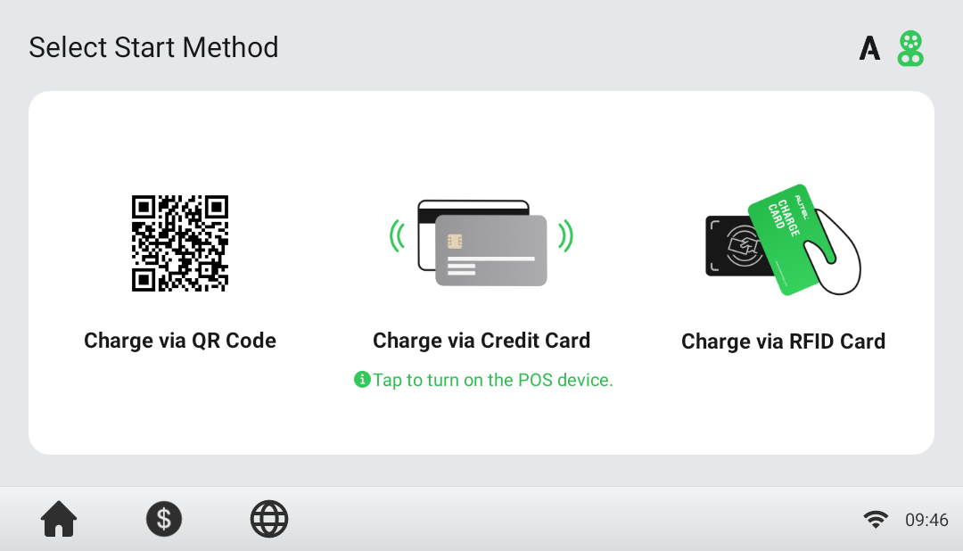

### Ladestart

Nach der Autorisierung wird der MaxiCharger die Kommunikation mit Ihrem EV erstellen und es werden notwendige Sicherheitstests durchgeführt. Nach den Sicherheitstests startet die Ladevorgangssitzung automatisch gestartet.

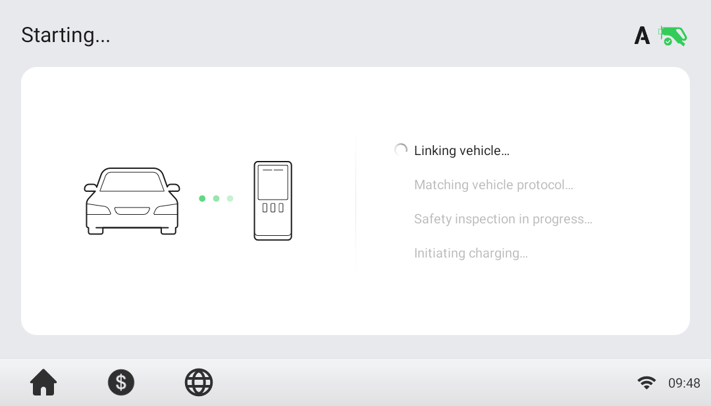

### Ladevorgang

Sie werden über den Fortschritt während des Ladevorgangs informiert. Informationen über die Ladedauer, das Volumen, die Kosten und die Leistung erscheinen auf dem Ladebildschirm Tippen Sie auf die **Rechts-Pfeiltaste** rechts, um mehr Informationen über den Ladestatus aufzurufen.

Warten Sie, bis das EV vollständig aufgeladen ist oder beenden Sie die Ladesitzung, indem Sie die **Stopp**-Schaltfläche auf dem Bildschirm antippen.

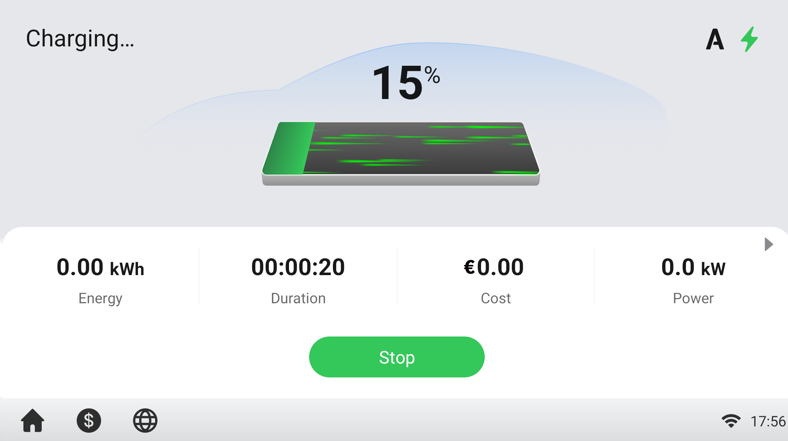

### Ladevorgang beenden

* Zum Beenden des Ladevorgangs

1. Tippen Sie die **Stopp-**Taste auf dem Bildschirm an.

**HINWEIS**

Wenn die Batterie voll ist, stoppt die Ladesitzung automatisch.

1. Normalerweise müssen Sie unter Verwendung der gleichen Authentifizierungsmethode wie beim Start erneut autorisieren, um den Ladevorgang abzuschließen.

* QR-Code: Scannen Sie den QR-Code durch die Autel-Charge-App und tippen Sie auf die Schaltfläche **Stopp** auf dem Ladebildschirm der Autel-Charge-App.
* RFID-Karte Legen Sie die RFID-Karte erneut auf den Kartenleser, um den Ladevorgang abzuschließen.
* Kreditkarte: Beenden Sie den Ladevorgang direkt.

1. Wenn der Ladevorgang abgeschlossen ist, werden Ihre Transaktionsdetails erscheinen.

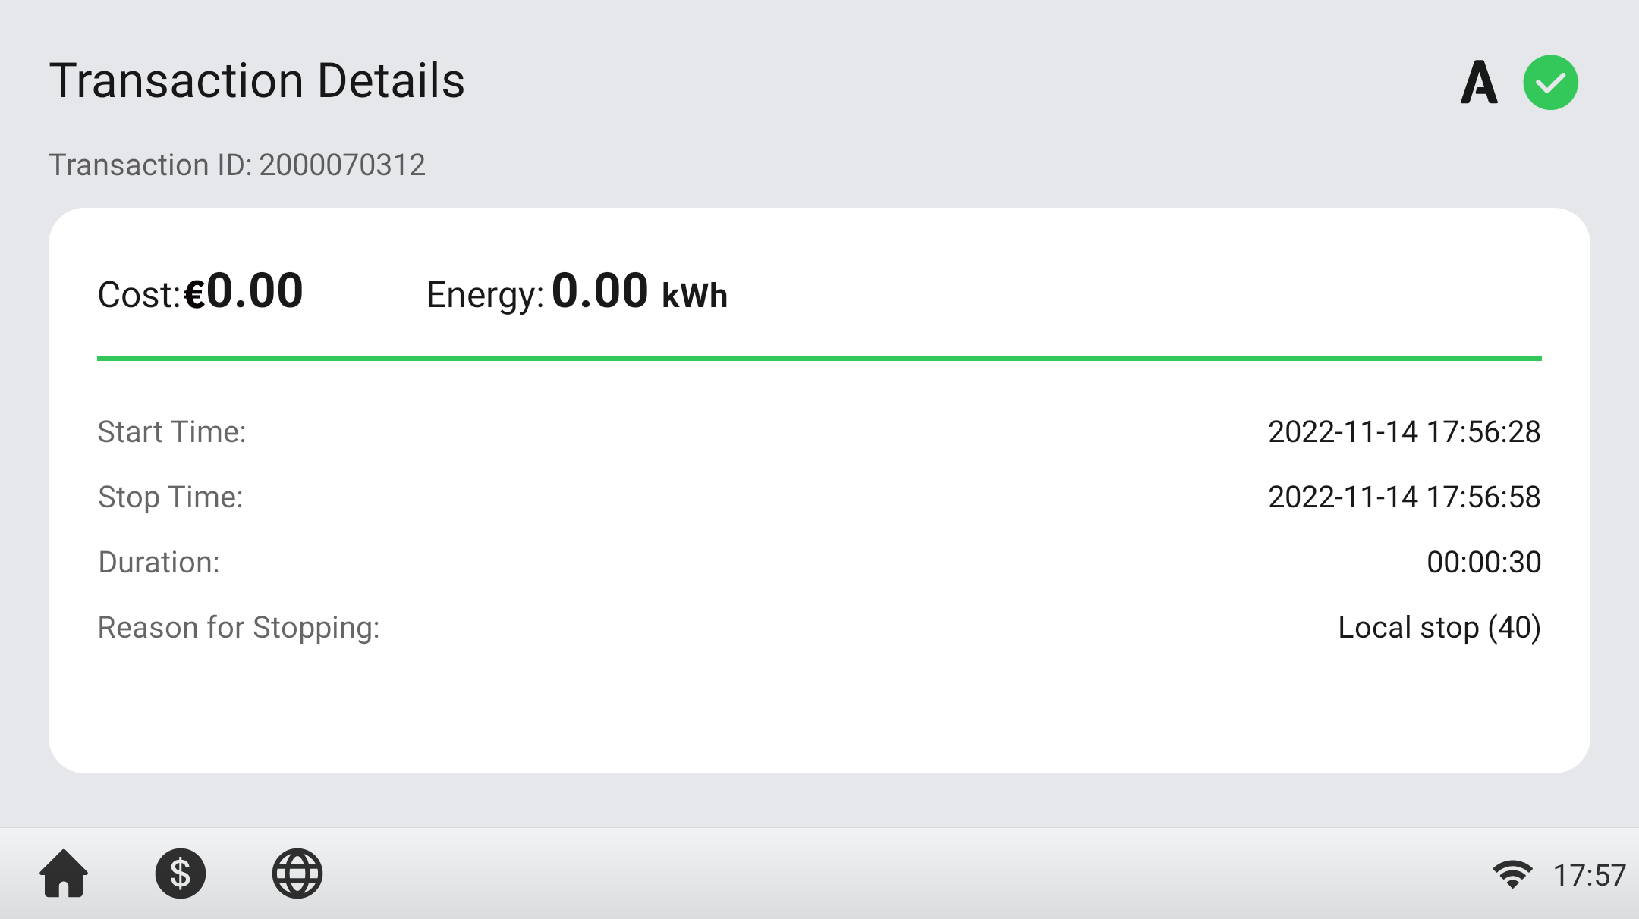

1. Trennen Sie das EV-Ladekabel vom EV

**WARNUNG**

Gefährliche Spannung. Stecken Sie den Anschluss während des Ladevorgangs nicht plötzlich aus. Dies kann zu schweren Schäden am MaxiCharger und/oder schweren Körperverletzungen oder gar zum Tod führen.

### Ladevorgang beenden

Legen Sie den Stecker wieder in den Holster auf dem MaxiCharger.

## Fehler beim Ladevorgang

Dieser Abschnitt stellt mehrere übliche Probleme dar, die während Ihrer Ladesitzung auftreten können, gemeinsam mit möglichen Ursachen/Lösungen, um Ihnen dabei zu helfen, diese Probleme zu lösen. Wenn das Problem fortbesteht, setzen Sie sich mit Ihrem lokalen Händler oder dem Autel Technical Support in Verbindung.

### Fehler beim Anschluss des Steckers

Wenn der Stecker nicht korrekt an Ihr EV angeschlossen ist, erscheint der Bildschirm Fehler beim Anschluss des Steckers. Stecken Sie den Stecker in den Ladeanschluss Ihres EVs und überprüfen Sie die Verbindung.

### Autorisierungsfehler

Wenn ein Fehler auftritt, wenn Sie den Autorisierungsprozess beginnen, aber ohne den Ladevorgang zu starten, erscheint der Bildschirm Autorisierungsfehler. Die Ursache und mögliche Lösung(en) werden auf dem Bildschirm angezeigt. Befolgen Sie die Anweisungen auf dem Bildschirm, um das Problem zu lösen oder setzen Sie sich mit Ihrem lokalen Händler oder dem Autel Technical Support in Verbindung.

### Ladevorgang-Startfehler

Wenn ein Fehler beim Start des Ladevorgangs auftritt, erscheint der Bildschirm Ladevorgang-Startfehler. Die Ursache und mögliche Lösung(en) werden auf dem Bildschirm angezeigt. Befolgen Sie die Anweisungen auf dem Bildschirm, um das Problem zu lösen.

### Ladefehler

Wenn während des Ladevorgangs ein Fehler auftritt, erscheint der Bildschirm Ladefehler. Die Ursache und mögliche Lösung(en) werden auf dem Bildschirm angezeigt. Befolgen Sie die Anweisungen auf dem Bildschirm, um das Problem zu lösen oder setzen Sie sich mit Ihrem lokalen Händler oder dem Autel Technical Support in Verbindung.

## Herunterfahren des MaxiCharger

* Um den MaxiCharger herunterzufahren

1. Stellen Sie den vorgeschalteten Unterbrecher ein, der den MaxiCharger mit Strom versorgt, auf **AUS**. Stellen Sie sicher, dass der Unterbrecher während des Verfahrens in der Position **AUS** bleibt.
2. Öffnen Sie die Vordertür.
3. Messen Sie die AC-Spannung, indem Sie sich auf Messen der AC-Spannung beziehen.Vergewissern Sie sich, dass alle gemessenen Spannungen 0 Volt betragen
4. Messen Sie die DC-Spannung, indem Sie sich auf Messen der DC-Spannung beziehen. Vergewissern Sie sich, dass alle gemessenen Spannungen 0 Volt betragen.
5. Schließen Sie die Vordertür.

### Messen der AC-Spannung

Verwenden Sie einen Spannungstester, um die AC-Spannung zwischen den Terminals auf dem Überspannungsschutzgerät-Schalter zu messen:

* L1 zu L2
* L1 zu L3
* L2 zu L3
* N zu L1/L2/L3

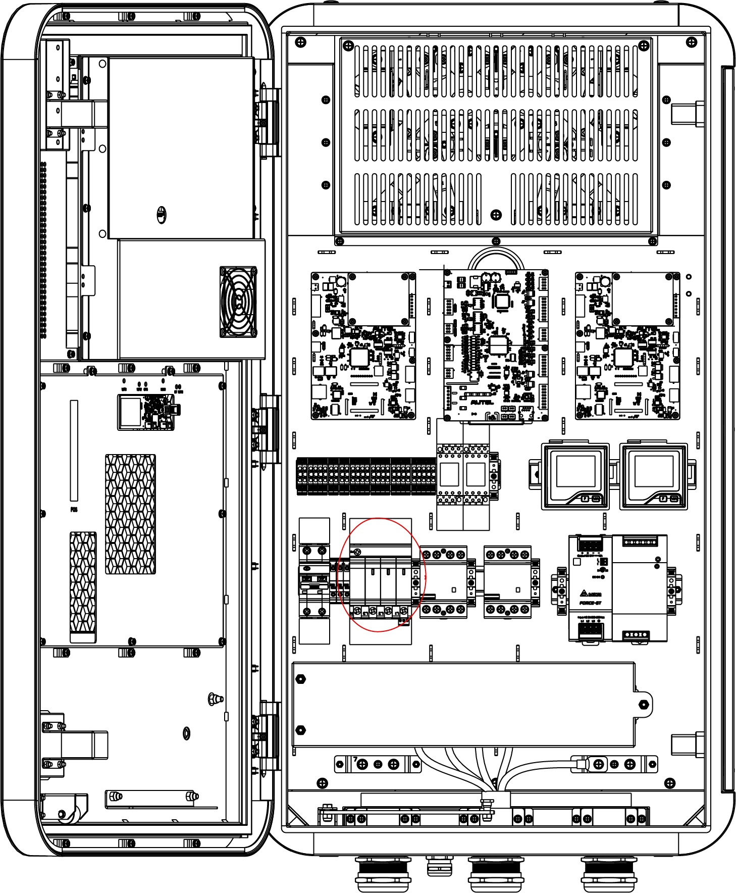

**HINWEIS**

Der Überspannungsschutzgerät-Schalter zeigt N, L1/L2 und L3 an.

### Messen der DC-Spannung

Verwenden Sie einen Spannungsprüfer, um die DC-Spannung zwischen den Ausgangsklemmen zu messen, vergewissern Sie sich, dass alle gemessenen Spannungen 0 Volt betragen.

* Leistungsmodul-Gruppenausgang 1-(A) zu Leistungsmodul-Gruppenausgang 1+ (B)
* Leistungsmodul-Gruppenausgang 2–(C) zu Leistungsmodul-Gruppenausgang 2+ (D)
* EV-Ladekabel 1 Ausgang–(E) zu EV-Ladekabel 1 Ausgang + (F)
* EV-Ladekabel 2 Ausgang–(G) zu EV-Ladekabel 2 Ausgang + (H)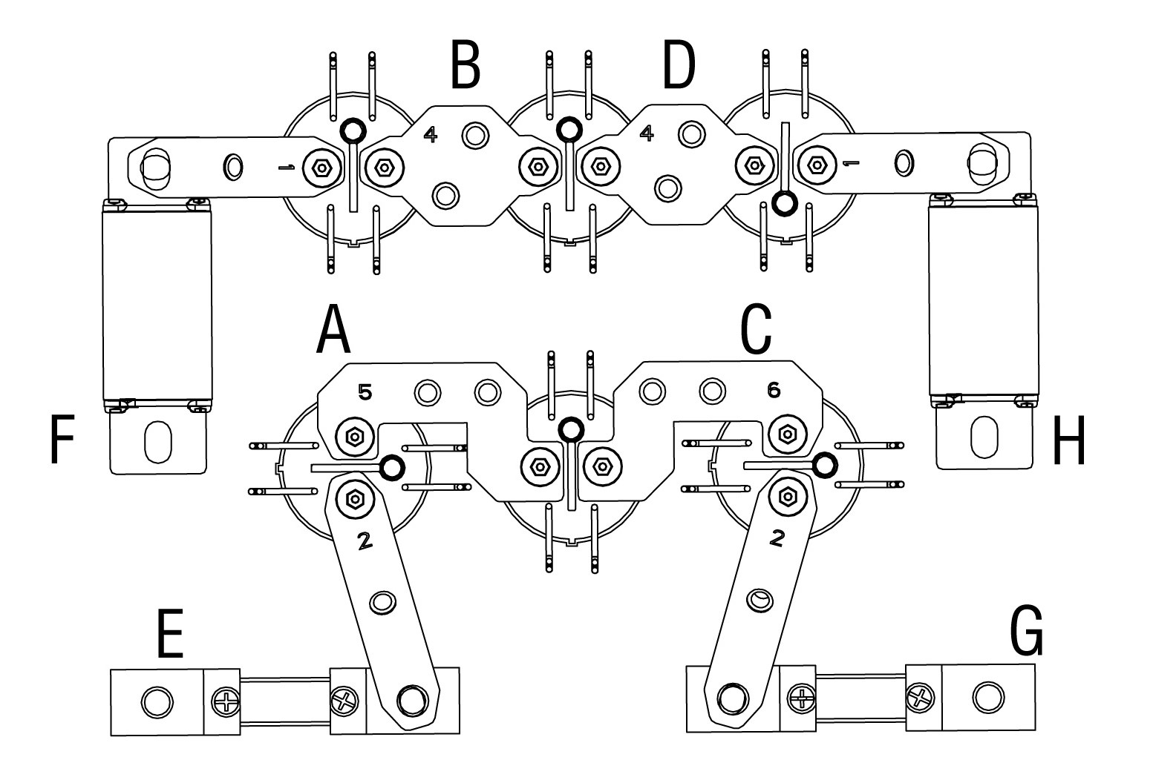

## Betrieb des lokalen Serviceportals

### Einstellung der OCPP-Parameter

**HINWEIS**

Die OCPP-Parametereinstellung sollte durch einen Installationstechniker vorgenommen werden.

* Zum Einstellen der OCPP-Parameter

1. Tippen Sie die untere linke Ecke des Bildschirms an.
2. Tippen Sie auf **Gerätewartung**. Geben Sie das Standardpasswort ein (setzen Sie sich mit dem Autel-Kundendienst in Verbindung, um das Passwort zu erhalten).
3. Tippen Sie auf **Parameter einstellen**. Warten Sie, bis das System die Daten lädt. Dies kann einige Sekunden in Anspruch nehmen.
4. Stellen Sie die folgenden Parameter ein:

* **Betriebsumgebung**: aktuelle Betriebsumgebung
* **OCPP IP**: IP-Adresse des OCPP
* **OCPP URL**: URL des OCPP
* **OCPP PORT**: Anschlussnummer des OCPP
* **MGR IP**: IP-Adresse der Verwaltungsplattform
* **MGR URL**: URL der Verwaltungsplattform
* **MGR PORT**: Anschlussnummer der Betriebsverwaltungsplattform

 **HINWEIS**

Vergewissern Sie sich, dass die URL oder ID korrekt und ohne Leerzeichen eingeben.

1. Tippen Sie **Speichern**, um Ihre Veränderungen zu speichern.

# Wartung

## Routinewartung

Die Routinewartung hält den MaxiCharger in einem sicheren und stabilen Zustand.

* Reinigen Sie die Säule jedes Vierteljahr: ziehen Sie die Schrauben und Bolzen der wichtigen Teile fest und prüfen Sie, ob die Kabelverbindung des MaxiCharger-Anschlusses durchgebrannt ist. Wenn Sie irgendeine Anomalie feststellen sollten, wechseln Sie die Teile sofort aus.
* Reinigen Sie den Filter mindestens zweimal im Jahr.
* ****Testen Sie den Fehlerstromschutzschalter einmal im Jahr.

**WARNUNG**

* Trennen Sie während des gesamten Wartungsverfahrens die Stromversorgung zum MaxiCharger.
* Stellen Sie sicher, dass sich während der Wartung unautorisiertes Personal in einem sicheren Abstand aufhält.
* Tragen Sie geeignete Schutzausrüstung, wie z. B. Schutzbekleidung, Schutzhandschuhe, Sicherheitsschuhe und Schutzbrille.
* Wenn Sie die Sicherheitsgeräte zu Wartungszwecken entfernen, bringen Sie sie nach Abschluss der Arbeit wieder an

### Fehlerstromschutzschalter Wartung

**WARNUNG**

Seien Sie vorsichtig, wenn Sie mit Strom arbeiten.

Das interne Fehlerstromschutzschalter mit Überlast (RCBO) sollte jährlich hinsichtlich der korrekten Funktionsweise geprüft werden. Trennen Sie vor dem Test den MaxiCharger vom EV und beenden Sie den Ladevorgang.

* **Zum Test des RCBO**

1. Öffnen Sie die vordere Tür des MaxiCharger. Wenn die Säulentür geöffnet ist, sollte der MaxiCharger nicht direkt Wind und Regen ausgesetzt sein.
2. Der MaxiCharger muss sich im Standby-Modus befinden. Durch Antippen des Touchscreens wird der MaxiCharger aktiviert.
3. Finden Sie das RCBO und drücken Sie auf die Taste **Test** des MaxiCharger, um den Test zu beginnen.

* Bestanden: Das RCBO wird ausgelöst und die **Test-**Taste wieder in die ursprüngliche Position gebracht.
* Durchgefallen: Das RCBO wird nicht ausgelöst. Bitte wenden Sie sich an den technischen Kundendienst von Autel. Verwenden Sie den MaxiCharger nicht, bis die Reparatur abgeschlossen ist.

1. Schließen Sie die Vordertür, nachdem der Test abgeschlossen ist.
2. Markieren Sie den Zeitpunkt, an dem der Test jährlich wiederholt werden muss.

### Reinigung des MaxiCharger

Die MaxiCharger ist pulverbeschichtet. Die Beschichtung muss in einem guten Zustand gehalten werden. Wenn der MaxiCharger sich einer korrosionsempfindlichen Umgebung befindet, kann an Schweißpunkten an der Oberfläche Rost auftreten. Sichtbarer Rost birgt kein Risiko für die Integrität der Säule.

* Zur Entfernung des Rosts

1. Beenden Sie jeglichen Ladevorgang und schalten Sie den MaxiCharger aus.
2. Entfernen Sie groben Schmutz, indem Sie ihn mit Niederdruck-Leitungswasser besprühen.
3. Tragen Sie eine neutrale oder schwache alkalische Reinigungslösung auf und lassen Sie sie einwirken.
4. Entfernen Sie den Schmutz mit der Hand mit Hilfe eines feuchten Reinigungspad aus Nylon-Vliesstoff
5. Spülen Sie ihn mit Leitungswasser ab.
6. Tragen Sie bei Bedarf als zusätzlichen Schutz Wachs oder eine Rostschutzgrundierung auf.

**WARNUNG**

* Beenden Sie vor der Reinigung alle Ladevorgänge und verbinden Sie den MaxiCharger nicht mit der Stromversorgung. Ein Versäumnis diesbezüglich kann zu Schäden und/oder zu Verletzungen oder gar zum Tod führen.
* Verwenden Sie keine Hochdruckwasserstrahler und vermeiden Sie es, dass Wasser in den MaxiCharger läuft. Vergewissern Sie sich, dass das Innere des MaxiCharger während der Reinigung trocken ist.
* Verwenden Sie keine ätzenden Lösungsmittel, Sprays, Lösungsmittel oder Schleifmittel. Verwenden Sie Reinigungsmittel mit einem pH-Wert zwischen 6 und 8 nur für hartnäckige Flecken.

### Reinigung und Auswechslung des Filters

**WARNUNG**

* Beenden Sie vor der Reinigung alle Ladevorgänge und verbinden Sie den MaxiCharger nicht mit der Stromversorgung. Ein Versäumnis diesbezüglich kann zu Schäden und/oder zu Verletzungen oder gar zum Tod führen.
* Verwenden Sie keine Hochdruckwasserstrahler und vermeiden Sie es, dass Wasser in den MaxiCharger läuft. Vergewissern Sie sich, dass das Innere des MaxiCharger während der Reinigung trocken ist.
* Verwenden Sie keine ätzenden Lösungsmittel, Sprays, Lösungsmittel oder Schleifmittel.

Der MaxiCharger ist mit einem Filter mit einer großen Maschenfläche ausgestattet, um zu vermeiden, dass elektronische Komponenten durch Staub beschädigt werden. Reinigen Sie die Luftfilter alle 3 Monate (6 Monate nicht überschreiten). Wechseln Sie den Filter jährlich aus.

* Zur Reinigung oder Auswechslung des Filters

1. Vergewissern Sie sich vor der Reinigung und der Auswechslung, dass alle Ladevorgänge beendet sind, die externe Stromversorgung abgeschaltet ist und führen Sie den Abschaltschutz durch.
2. Öffnen Sie die beiden Kipphebelverschlüsse (**A**) auf der Unterseite des MaxiCharger, um die Blende (**B**) nach unten zu klappen.
3. Entfernen Sie den Filter (**C**).
4. Reinigen Sie den Filter von Schmutz und Staub und bringen Sie den gereinigten Filter wieder an. Installieren Sie alternativ einen neuen Filter.
5. Klappen Sie die Blende (**B**) nach oben und schließen Sie die beiden Kipphebelverschlüsse (**A**).

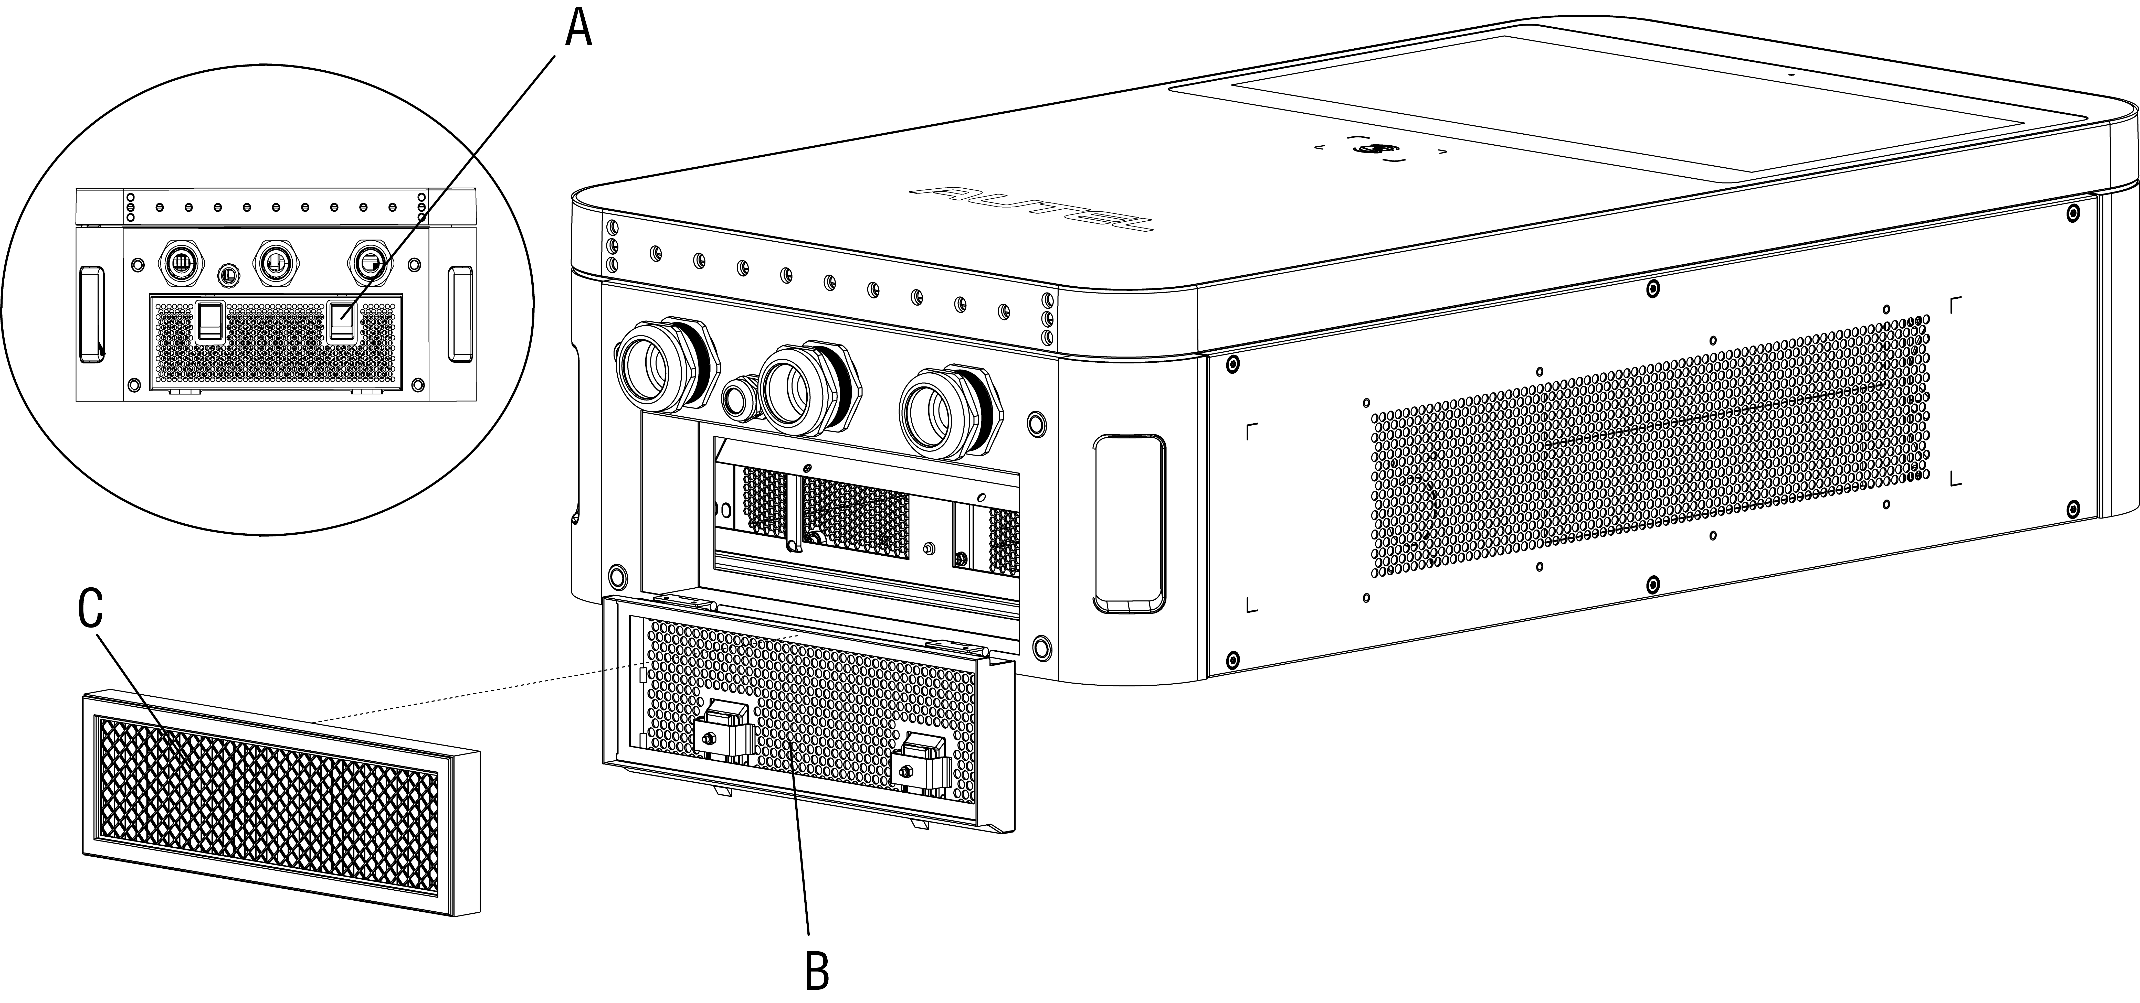

## Inspektion und Wartung

Wenn der MaxiCharger normal funktioniert, ist nur eine Routinewartung erforderlich.

Wenn der MaxiCharger anormal funktioniert, ziehe Problembehebung, um das Problem zu beheben oder setzen Sie sich sofort mit Ihrem lokalen Händler oder dem Autel Technical Support in Verbindung.

Wenn Teile ausgewechselt werden müssen, schalten Sie die vorgelagerte Stromversorgung und im Innern der Ausrüstung vollständig aus, bevor Sie fortfahren.

Führen Sie regelmäßig visuelle Inspektionen an den folgenden Punkten durch:

* Kabel und Stecker: Überprüfen Sie auf Risse oder Brüche auf dem Stecker oder Kabel.
* Anzeige: Überprüfen Sie auf Schäden und Risse. Überprüfen Sie, ob der Touchscreen funktioniert.
* MaxiCharger-Beschichtung: Prüfen Sie auf Schäden, Risse und Brüche.
* MaxiCharger: Prüfen Sie auf Rost oder Schäden.

Die folgenden speziellen Inspektionen sind für einen sicheren Gebrauch erforderlich:

* Überprüfen Sie, ob der MaxiCharger von einem Blitz getroffen wurde.
* Überprüfen Sie, ob der MaxiCharger aufgrund eines Unfalls oder Feuers beschädigt wurde.
* Überprüfen Sie, ob die Installationsstelle des MaxiCharges geflutet wurde.

**WARNUNG**

Beenden Sie alle Ladevorgänge und stellen Sie die Stromversorgung zum MaxiCharger nicht her, bis alle Inspektionen abgeschlossen sind.

## Fernwartung

Der MaxiCharger bietet die Funktion des Anschlusses an die Cloud-Plattform, um die Parameter in Echtzeit zu überwachen. Dies ermöglicht die Durchführung von Upgrades, Diagnosen und Service-Funktionen aus der Ferne und die rechtzeitige Erkennung und Lokalisierung von Problemen im Betriebsprozess.

* Tägliche Selbstkontrolle des Systems auf Abnormalitäten.
* Wenn eine Betriebsstörung festgestellt wird, setzen Sie sich sofort mit Ihrem lokalen Händler oder dem Autel Technical Support in Verbindung.
* Autel-Service-Techniker können Protokolle prüfen, Konfigurationen und Programme aktualisieren und Wartungsdienste aus der Ferne bieten wie z. B. Verwaltung, Diagnose, Konfiguration und Upgrades.

## Wartungsplan

|  |  |  |
| --- | --- | --- |
| **Objekt** | **Frequenz** | **Maßnahmen** |
| Stecker | Alle 3 Monate | Überprüfen Sie auf Risse oder Brüche auf dem Stecker. |
| Eingangskabel | Alle 3 Monate | Überprüfen Sie auf Risse oder Brüche auf dem Kabel. |
| Filter | Jährlich | Wechseln Sie den Filter aus. |
| MaxiCharger | Alle 3 Monate | Reinigen und prüfen Sie auf Schäden. |

# Fehlerbehebung und Service

## Fehlerbehebung

1. Versuchen Sie mit Hilfe der Informationen in diesem Dokument eine Lösung für das Problem zu finden.
2. Wenn Sie keine Lösung für das Problem finden können, setzen Sie sich mit Ihrem lokalen Autel-Vertreter oder dem Autel Technical Support in Verbindung.

| Problem | Mögliche Ursache | Lösung | Handhabender |
| --- | --- | --- | --- |
| Bildschirm zeigt nicht an | Keine Stromversorgung an den MaxiCharger. | Überprüfen Sie die Stromversorgung zum vorgeschalteten Verteilerkasten.  Öffnen Sie die vordere Tür und überprüfen Sie den RCD-Unterbrecher.  Verwenden Sie den Multimeter, um die Eingangsleistung zu testen. | Technischer Kundendienst/  Autel Technical Support |
| Der Touchscreen zeigt eine Mitteilung: Stecker kann nicht verriegelt werden. | Der Stecker ist nicht korrekt mit dem EV verbunden. | Stecken Sie den Stecker in den EV-Ladeanschluss und versuchen Sie es erneut.  Versuchen Sie einen anderen MaxiCharger, um das EV zu laden. | Technischer Kundendienst/  Autel Technical Support |
| Der Touchscreen zeigt eine Mitteilung an: Isolationsfehler festgestellt. | Auf dem EV oder dem MaxiCharger liegt ein Isolationsfehler vor. | Probieren Sie einen anderen MaxiCharger aus, um das EV zu laden.  Setzen Sie sich mit dem Autel Technical Support in Verbindung. | Technischer Kundendienst/  Autel Technical Support |
| Fehler beim QR-Code-Scan | Mobilfunknetzausfall | Stellen Sie sicher, dass die Netzwerk-SIM-Karte korrekt eingesteckt ist. | Technischer Kundendienst/  Autel Technical Support |
| Ausfall des lokalen Netzwerks | Überprüfen Sie die lokale Netzwerkverbindung. | Technischer Kundendienst/  Autel Technical Support |
| RFID-Kartenlesefehler | Die RFID-Karte wird nicht anerkannt. | Die RFID-Karte ist kaputt.  Keine RFID-Kartendaten auf der Cloud.  Verwenden Sie eine neue RFID-Karte. | Kundendienst-Support |
| Unzureichendes Guthaben | Setzen Sie sich zum Auffüllen mit dem Betreiber in Verbindung. | Kundendienst-Support |
| Internetfehler | Siehe „QR-Code-Scanfehler“-Lösungen oben. | Technischer Kundendienst/  Autel Technical Support |
| Ladefehler | Der Stecker ist nicht korrekt eingesteckt. | Überprüfen Sie die Steckerverbindung und schließen Sie ihn wieder an  Probieren Sie einen anderen MaxiCharger aus, um das EV zu laden | Technischer Kundendienst/  Autel Technical Support |
| EV-Fehler | Versuchen Sie einen anderen MaxiCharger, um das EV zu laden.  Setzen Sie sich zwecks Hilfe mit Ihrem EV-Hersteller in Verbindung | EV-Händler/  EV-Hersteller |
| Ladegerät-Fehler | Probieren Sie einen anderen MaxiCharger aus, um das EV zu laden.  Setzen Sie sich mit dem technischen Kundendienst von Autel in Verbindung. | Technischer Kundendienst/  Autel Technical Support |
| Sonstiges | Sonstige Probleme | Setzen Sie sich mit dem Autel Technical Support in Verbindung. | Autel Technical Support |

## Service

Wenn Sie mit Hilfe der oben aufgeführten Tabelle keine Lösungen für Ihre Probleme finden können, setzen Sie sich bitte mit dem Autel Technical Support in Verbindung.

AUTEL Europe

* **Telefon**: +49(0)89 540299608 (Montag - Freitag, 9 Uhr – 18 Uhr Berliner-Uhrzeit)
* **E-Mail**: evsales.eu@autel.com; evsupport.eu@autel.com
* **Adresse:** Landsberger Str. 408, 4. OG, 81241 München, Deutschland

